República Dominicana
Ministerio de Medio Ambiente y Recursos Naturales

Términos de Referencia
Preámbulo

Introducción
Estos Términos de Referencia (TdR) son una guía para la elaboración del documento ambiental de proyectos de expendio de combustible. Esta información servirá para la toma de decisiones en el proceso de Evaluación Ambiental para obtener autorización ambiental, según se especifica en la Ley de Medio Ambiente y Recursos Naturales (Ley No. 64-00) y el reglamento de autorizaciones ambientales.
Los diferentes campos de este formulario deberán ser completados con información detallada y precisa del proyecto. Dado que es un instrumento genérico, se debe adaptar a cada proyecto. Cuando el formulario no abarque una información crítica para la toma de decisión la misma debe ser incluida como información complementaria.
Este formulario se corresponde con una evaluación de impactos significativos para un proyecto con categoría B en el Reglamento de Autorizaciones Ambientales, específicamente para expendio de combustible para uso doméstico o vehicular. La autorización que se obtiene en un proyecto de esta categoría, es un Permiso Ambiental, siempre y cuando el análisis de las informaciones indique que el mismo es ambientalmente viable.
- Objetivo general
Identificar, definir y evaluar los impactos ambientales que se generarán en el proyecto, presentando las medidas de mitigación, corrección y/o compensación necesarias para garantizar la menor afectación negativa al entorno, en cumplimiento de la Ley No. 64-00, los reglamentos y las normas ambientales.
- Objetivos específicos y actividades puntuales
i. Evaluar los impactos ambientales significativos asociados al proyecto en todo su ciclo de vida, incluyendo los relacionados con las actividades (aspectos) del proyecto y los vinculados a peligros o amenazas que pudieran generar emergencias o desastres, con el fin de dimensionar sus efectos sobre el entorno.
a. Describir los procesos y características del proyecto, particularmente aquellos que inciden en la calidad ambiental, considerar las actividades que cuentan con indicadores o parámetros de cumplimientos de las normas ambientales.
b. Describir las condiciones ambientales (factores) del área de influencia directa y que puedan ser impactadas por la construcción, operación y abandono del proyecto.
c. Identificar y describir los peligros ambientales (naturales y tecnológicos) y las condiciones de emergencias o desastres provocadas, incluyendo los vinculados a cambio climático, que pueden afectar al proyecto o al área de influencia.
d. Identificar y evaluar los impactos ambientales significativos, a partir de los efectos positivos y negativos de los procesos o actividades (aspectos) del proyecto sobre los factores del ambiente.
ii. Integrar la gestión ambiental al proceso productivo considerando: la optimización en el uso de los recursos naturales, la reducción de molestias a la comunidad, la adaptación al cambio climático, la minimización de afectación a la calidad ambiental y la maximización de los beneficios ambientales y sociales.
a. Establecer los costos de la mitigación y compensación de daños ambientales, internalizándolos en los costos operativos del proyecto.
b. Establecer los mecanismos más eficaces para lograr que la protección del ambiente se incorpore al sistema productivo, considerando la capacitación del personal, el uso de las mejores prácticas y tecnologías disponibles, la transferencia de tecnologías y conocimientos, y la mejora continua.
c. Integrar las preocupaciones sociales y efectos negativos sobre la comunidad a la gestión ambiental del proyecto.
d. Analizar e integrar las mejores prácticas para enfrentar las contingencias provocadas por peligros ambientales y tecnológicos.
iii. Elaborar el plan de manejo y adecuación ambiental (PMAA) organizado de manera coherente, incluyendo las medidas para cada uno de los impactos significativos determinados, los costos específicos de cada medida, responsables de ejecutarla y el costo general del PMAA.
a. Identificar las medidas costo-efectivas para evitar, reducir, mitigar o compensar los impactos ambientales significativos.
b. Establecer los mecanismos de actuación para los diferentes casos de emergencias o desastres identificados (planes de contingencias).
c. Establecer el cronograma, los costos y las personas responsables para garantizar el cumplimiento de las medidas de control indicadas en el PMAA.

Instrucciones
El promotor anexará los documentos solicitados y entregará una (1) copia legible del mismo en físico al Ministerio de Medio Ambiente y Recursos Naturales. Cualquier alteración de los documentos podrá implicar acciones legales y afectar la obtención de la autorización ambiental correspondiente.
- La presente guía será completada por un equipo de prestadores de servicios ambientales que se encuentre registrado en el Ministerio de Medio Ambiente y Recursos Naturales, este equipo será contratado por el promotor y/o responsable del proyecto. Todo prestador de servicios ambientales debe contar con la habilitación vigente, para ser responsable de elaborar un determinado tema del estudio ambiental.
- El equipo de prestadores de servicios ambientales estará compuesto, por lo menos por: especialista en manejos de sustancias combustibles (ingeniería civil, química, industrial, ambiental u otras afines), especialista en recursos naturales biológicos (biología, forestal, agronomía u otras afines) y especialista en aspectos sociales (sociología, antropología u otras afines).
- Los diferentes campos de los TdR, serán completados en este mismo formulario, de acuerdo a la información solicitada y remitidas a este Ministerio, a través de la Dirección de Servicios y Autorizaciones Ambientales (Ventanilla Única).
- El nombre del promotor del proyecto será la persona física o moral que propone la realización del proyecto o es responsable del mismo. Es la persona a favor de quien se emitiría la autorización ambiental.
- Si alguna pregunta de los TdR, no corresponde a las características y actividades de su proyecto, se debe indicar que no aplica y que se evaluó la respuesta.
- Los documentos anexos, serán entregados al Ministerio de Medio Ambiente y Recursos Naturales, para ser anexados a su expediente y corroborar la veracidad de estos. Estos serán ingresados a través de la Dirección de Servicios por Ventanilla Única.
- El promotor también debe entregar copias del título de propiedad a su nombre o en caso de compra a terceros, presentar el contrato y título de propiedad a nombre del vendedor.
- Cualquier pregunta acerca de los TdR, por favor comunicarse al Ministerio a la Dirección de Evaluación Ambiental en el número 809-567-4300, extensiones de la Dirección de Evaluación Ambiental, ext. 6220.

Declaración de Impacto Ambiental

Proyecto Envasadora de GLP
LUSERGAS HAINA

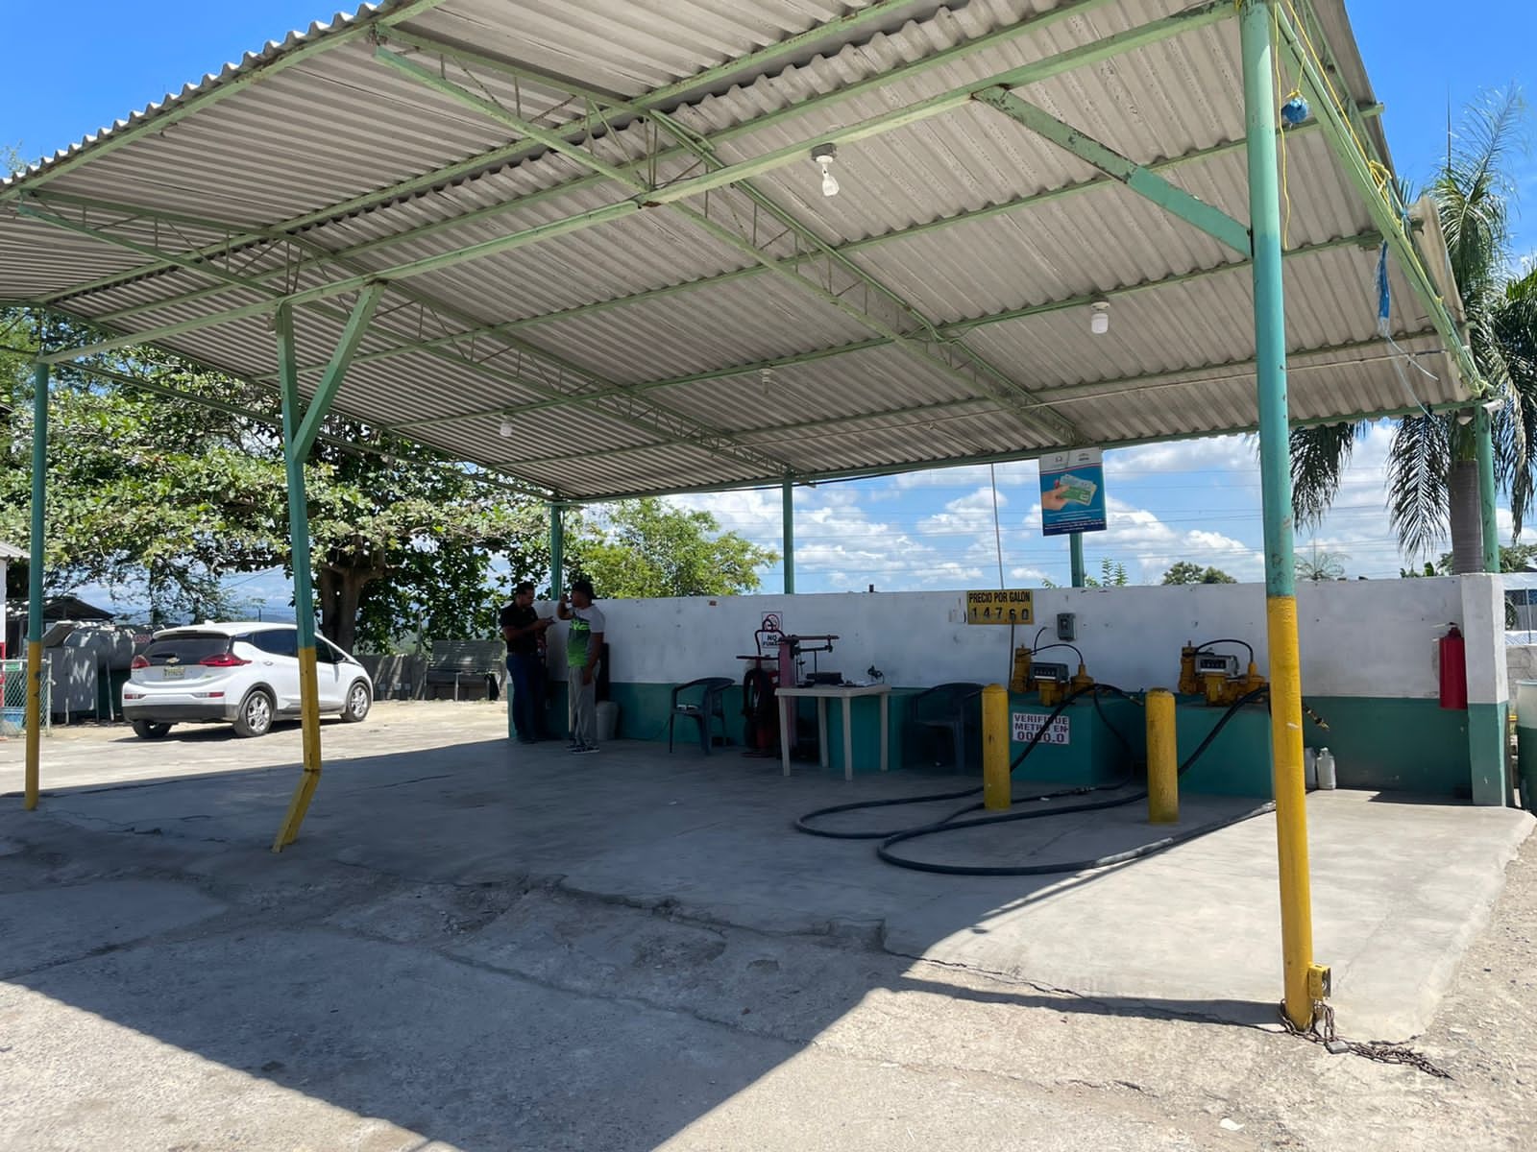

Km 14, Carretera Sanchez, esquina Circunvalacion.
Sector Barcequillo, Municipio Haina,
Provincia San Cristóbal

Estudio elaborado por

ING. ARISMENDI GÓMEZ Registro No. 07-390
Ing. ANTONIO GALLO-BALMA Registro No. 15-671

Mayo 2022

República Dominicana
Ministerio de Medio Ambiente y Recursos Naturales
Declaración de Impacto Ambiental
Expendio de combustible

Datos generales

Datos del proyecto

Nombre del proyecto: Envasadora de GLP LUSERGAS - HAINA

Código de identificación de proyecto
Tipo/s de combustible/s a manejar |  |  | estaciones de expendio de combustibles
Número de resolución de Ministerio de Industria, Comercio y Mipymes |  |  | Código provisional Constancia No.  P-02-1995-21-18-0094 (Ver en anexo)

Localización
Dirección:  Sección:  Paraje/Barrio:  Municipio:  Provincia: | Km 14, Carretera Sanchez, esquina Circunvalacion.  Quita Sueño  Barcequillo  Haina  San Cristóbal
Parcela y distrito catastral |  | Parcela 75-A-72 del DC. No. 08.
Números títulos de propiedad |  | No. 18138, Jurisdicción San Cristóbal
Coordenadas geográficas (UTM) (al menos 4 puntos en formato Nepassist
  Punto |  | X |  | Y
  E-1 | 19Q | 390283 | mE | 2037868 | mN
  E-2 | 19Q | 390306 | mE | 2037775 | mN
  E-3 | 19Q | 390216 | mE | 2037759 | mN
  E-4 | 19Q | 390180 | mE | 2037823 | mN
  E-5 | 19Q | 390242 | mE | 2037859 | mN
Extensión del terreno (m²): |  |  | 8,955.00 m2
Inversión total proyecto: RD$ |  |  | 12,000,000.00

Datos del promotor

Promotor (persona moral):

RNC (persona moral):

Teléfono persona moral1:

Teléfono persona moral 2:

Correo electrónico:
Promotor (persona física): | Ray Luis Federico Rodríguez Colon
RNC: | 001-086087-3
Cédula: | 001-086087-3
Teléfono persona física 1:  Teléfono persona física 2: | Teléfono: 849-816-064 / 809-430-4844
Correo electrónico: | Correo Electrónico: rayluis.rc@gmail.com

Representante autorizado:

Cargo del representante:

Teléfono del representante:

Correo electrónico:

Descripción del proyecto

Memoria descriptiva de la empresa y el proyecto

Introducción

El proyecto consiste en la operación de una planta de expendio de GLP en operación, para la venta de GLP en planta y a domicilio La capacidad de almacenamiento es de un tanque con capacidad de 18,000 galones.

Justificación

La legislación dominicana requiere que los proyectos de desarrollo ingresen al Sistema Nacional de Gestión Ambiental, establecido a través del Vice-Ministerio de Gestión Ambiental de acuerdo con los reglamentos del Ministerio de Medio Ambiente y Recursos Naturales.

El Ministerio de Medio Ambiente y Recursos Naturales, es el organismo rector para el proceso de evaluaciones ambientales de proyectos de inversión, constituyendo el ente normativo que regirá en la aprobación del proyecto y el seguimiento durante la fase de sus operaciones.

Objetivos

Los objetivos de este trabajo es la identificación y evaluación de los impactos de todas las actividades durante la fase de operación, además implementar medidas que permitan su asimilación de forma positiva al medio ambiente y así cumplir con la Ley 64-00 sobre Medio Ambiente y Recursos Naturales y sus respectivas Normas ambientales.

También cumplir con la demanda en la zona y el alcance económico de poder comprar combustible en planta y a domicilio.

Política ambiental

- Cumplir con las normas ambientales
- Identificar los Impactos ambientales de las actividades de operación
- Estructurar un Plan de Manejo y Adecuación Ambiental con las Medidas a implementar para evitar, reducir o mitigar los impactos negativos que pueda estar produciendo la operación de la Planta en el entorno.

Área de trabajo | Número de empleados en operación | Número de empleados en el cierre
Directos | 8 | 10
Indirectos | 6 | 0

Características generales del proyecto

Área del proyecto y sus componentes principales en metros cuadrados
Área o zona | Área de ocupación (m²) | Observaciones sobre el área
Extensión total de terreno | 8,955.00 | Se encuentra en la Km 3, Carretera Haina – Santiago Rodríguez, , Distrito Nacional
Área de construcción | 2,500.00 | Área de dispensadores, oficina, baño.
Área verde | 300
Área de servicios diversos | N/A | No ofrece otro tipo de servicios

Distribución general del espacio
Cantidad de islas: | 2
Cantidad de surtidores: | 2
Cantidad de mangueras: | 2 | Haga clic aquí para escribir texto.

Tipos de construcción y materiales: Concreto armado.

Las instalación consiste en:

El proyecto consiste en la operación de una planta de expendio de GLP, en operación. La capacidad de almacenamiento es de un tanque fijo con capacidad de 18,000 galones.

Área de Almacenamiento:

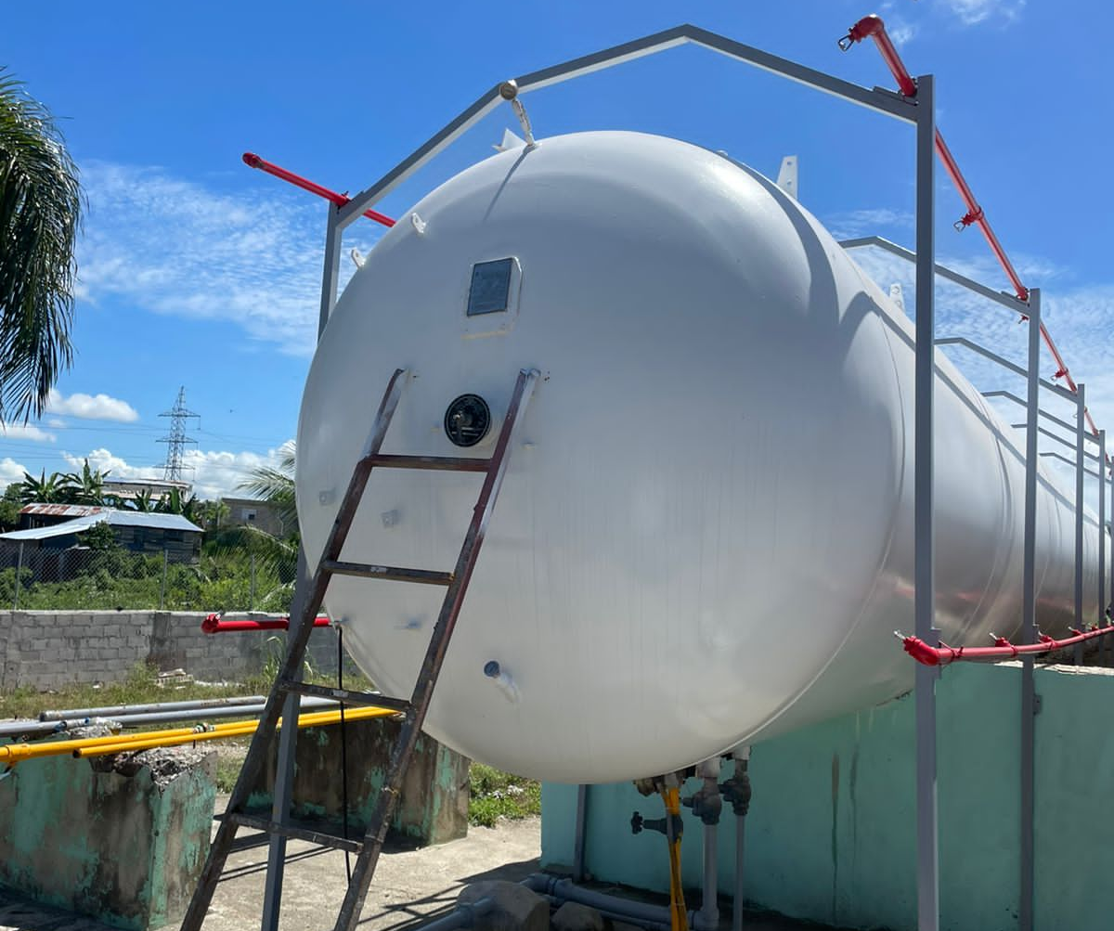
Almacenamiento con sistema de chorro de agua para sistema de emergencia

Capacidad de Almacenamiento: Un tanque fijo con capacidad de 18,000 galones..

Área de Despacho:

Distribución de las Infraestructura: Las infraestructuras son de hormigón armado y muros de bloque, cuenta con dos oficinas administrativas, baños, toda el área de la planta está delimitada por una verja de bloques.
Área de Despacho

Se ha definido un área de depósito de residuos sólidos en la parte trasera del solar, para su posterior recogida por el Ayuntamiento local. También se proyectan una trampa de grasa y una fosa séptica destinadas a tratar las aguas residuales producidas por las actividades de la planta.

Actividades a realizar en la Operación

La principal actividad de la Planta de GLP depende de una serie de operaciones, las cuales se inician cuando el petróleo crudo es transportado desde los pozos petroleros a las refinerías mediante diferentes medios de conducción y transporte. Los productos refinados son transportados a las terminales de almacenamiento de combustibles de Refinería Dominicana S.A. REFIDOMSA) en el Muelle de Haina, desde la terminal local el GLP es transportado por tanqueros hasta la Planta de LUSERGAS - HAINA., donde se realiza la distribución del GLP.

Fase de operación

- Llenado de los tanques de almacenamiento
- Expendio del GLP
- Inspección y mantenimiento de las instalaciones

Movimientos de tierra
N/A

Equipos a utilizar en los diferentes procesos

En el transcurso de la fase de operaciones serán frecuentes los camiones tanqueros que abastecerán de combustible al area de almacenamiento.

- Sistema contra incendio. El proyecto cuenta con un sistema contra incendio conformado por 7 extintores tipo B, una manguera contra incendios, depósito de agua y arena.

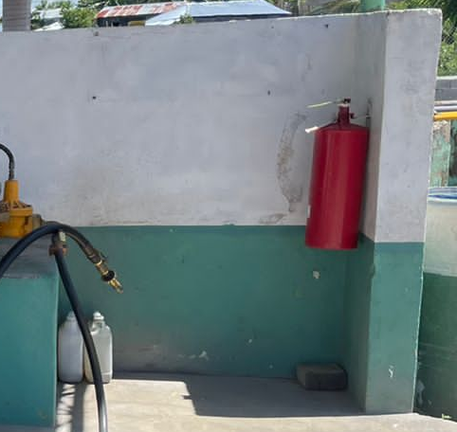
Extintor

- Señalización. La estación cuenta un sistema de señalización tanto vertical como horizontal. Señales horizontales indicando la dirección del flujo vehicular, la indicación de la velocidad máxima permitida dentro de la planta.

- de los carriles de circulación. Como señalización vertical podemos mencionar, indicación de entrada y salida, límite de velocidad, identificación de los diferentes lugares, indicación de ruta de escape en caso de eventualidad, horario de operación, indicación de ubicación de extintores, señales de no fumar y letrero indicando ubicación de teléfonos con los números de los Bomberos, Defensa Civil, Policía Nacional, Cruz Roja y del Ministerio de Medio Ambiente y Recursos Naturales.

  - Tipo de pavimento: La vía de acceso a la estación esta asfaltada y el área de la planta en su interior está condicionada con piso en hormigón armado.

Almacenamiento de combustible
Combustible | Cantidad de tanques: | Volumen | Tipos de tanque | Observaciones
Gas Licuado de petróleo GLP | Uno fijo y dos moviles | 18.000 gal | e) Horizontal | Dotado de rociadores en caso de incendio o calentamiento
Diesel regular | N/A | gal | b) Fibra con pared doble | -
Gasolina Premium | N/A | -gal | b) Fibra con pared doble | -
Diesel Premium | N/A | - gal | b) Fibra con pared doble | -
Gas licuado petróleo (GLP) | N/A | gal |  | -
Gas natural vehicular (GNV) | N/A | gal | b) Fibra con pared doble | -
Kerosén | N/A | gal | b) Fibra con pared doble | -
Otro | N/A | gal | b) Fibra con pared doble | -
Capacidad total instalada | 18,000 Gal.
Comentarios adicionales  Haga clic aquí para escribir texto. |  |  |  |  |  | Gasolina regular
 |  |  |  |  |  | Diesel premium
 |  |  |  |  |  | Diesel regular

Servicios complementarios
Cafetería y conveniencias: | N/A | .
Lava carro sencillo: | N/A | .
Lava carro complejo: | N/A | .
Cambio de aceite: | N/A | .
Zona/plaza comercial: | N/A | .
Otros: Haga clic aquí para escribir texto. |  | .

Sistemas de prevención y control de contingencias y accidentes

Sistemas contra incendios
Tipo de solución | Número de elementos | Capacidad | Especificaciones u observaciones
- Hidrantes | 1 | unidad
- Extintores | 7 | 9 Kg | 7 extintores de 9 kg, ubicados en zonas estratégicas, de manera visible y dos mangueras contra incendios
 |  | gal | Haga clic aquí para escribir texto.
 |  | gal | Haga clic aquí para escribir texto.

Vol. de cisterna | 10,000 gal
No. de mangueras contra incendio |  | 2
Potencia de bomba contra incendio | 2 HP kW | Ubicación de la bomba (UTM)
Alarma contra incendio | Si | Detector de incendio/humo |  | Si
Otros componentes del sistema contra incendios:
Haga clic aquí para escribir texto.

Estimación o cálculo de indicadores de servicios
Servicios | Estimación consumo/generación |  |  | Gestor/disposición
Servicios | Construcción | Operación | Unidad | Gestor/disposición
Agua potable | N/A | 400 | gal/dia | Acueducto INAPA acumulación en una cisterna
Aguas residuales | N/A | 300 | gal/dia | Las aguas residuales que genera la operación son tratadas por una cámara séptica de flujo invertido y descargadas a un filtrante luego de su tratamiento
Energía eléctrica | N/A | 1200 | kW-h/mes | En la fase de operación, la energía eléctrica es suministrada por EDESUR. Y la planta eléctrica de emergencias de 30 KW.
Potencia eléctrica instalada (emergencia) |  | 30 | kW | Planta eléctrica de 30 KW
Consumo de combustible | Diesel | 30 | gal/mes | La planta de emergencia trabaja poca horas a la semana

Descripción del ambiente físico-natural y socioeconómico

Descripción del medio

Descripción del medio biofísico:

Se presentará la información básica sobre los aspectos físicos y biológicos del terreno donde se desarrollará el proyecto. Se deben identificar condiciones naturales de interés por fragilidad ambiental o por seguridad (ej. corrientes de agua, acuífero, fallas geológicas, especies de flora y fauna de interés, entre otros).

ZONA DE VIDA.

El Clima de la zona del proyecto está definido, según la clasificación de Holdridge como un Bosque Húmedo Subtropical, en base a la temperatura media, la precipitación total anuales y la altitud, ver mapa de zona de vida a continuación.

Las características del Bosque Húmedo Subtropical (BH-S) son las siguientes: Se extienden en el sur de las vertientes de la cordillera Central cubre los valles de los afluentes de la cuenca del Río Yaque del Sur y de los ríos Ocoa, Nizao y Haina, también en la región sureste, abarca prácticamente toda la llanura Costera del Caribe, entre San Cristóbal, las vertientes de la Cordillera Oriental y San Rafael del Yuma. También comprende porciones de los valles angostos que se encuentran en las vertiente norte y este de la Cordillera Oriental. El área total de esta zona de Bosque Húmedo Subtropical, es la más extensa del país y cubre aproximadamente 22,139 km², que representa el 46.08 % de la superficie del país.

La precipitación anual oscila entre 1,000 a 2,000 mm y una biotemperatura de 18º a 24ºC. La vegetación natural en esta zona de vida se caracteriza por: bosques heterogéneos tales como Capá (catalpa longisima), Swietenia mahogoni (Caoba), Palma Real (Roystonea) entre otras.

La temperatura de esta zona de vida varía según la ubicación de las áreas; las que están cerca de la costa tienen una biotemperatura de 24ºC, las que están en las vertientes de las cordilleras tienen biotemperaturas medias disminuyen hasta los 18ºC. La evapotranspiración puede estimarse en promedio como 60% menor que la precipitación media total anual.

Las especies indicadoras de esta zona son: Capá o roble (Catalpa longissina), caoba (Swietenia mahagoni) en terrenos con buen drenaje y la palma real (Roystonea regia) en terrenos calcáreos.

Los pequeños rodales secundarios están formados por especies de Grigrí (Bucida buceras) y arboles aislados de Guácima (Guazuma ulmifolia).

CLIMATOLOGÍA

Los datos climáticos normales para el periódico comprendido entre 1971-2000 se obtuvieron de la estación meteorológica de Santo Domingo

Precipitación.

La precipitación promedio anual de la zona es de 1448 mm, los días más lluviosos son en mayo, agosto, septiembre y octubre y los días más secos son enero hasta abril. Con 15 y 16 días de lluvias en Agosto y en Octubre, son los meses que más días llueven, en Febrero y Marzo son los meses que menos días llueven con 8 y 9 días respectivamente.

PRECIPITACION NORMAL 1971-2000 (Milímetros)
Estación | Ene | Feb | Mar | Abr | May | Jun | Jul | Ago | Sep | Oct | Nov | Dic | Anual
Santo Domingo | 63 | 57 | 54 | 72 | 188 | 140 | 145 | 177 | 181 | 187 | 100 | 84 | 1448

PROMEDIO DIAS DE PRECIPITACION 1971-2000
Estaciones | Ene | Feb | Mar | Abr | May | Jun | Jul | Ago | Sep | Oct | Nov | Dic | Anual
Santo Domingo | 10 | 8 | 9 | 10 | 14 | 13 | 14 | 15 | 14 | 16 | 12 | 12 | 147

PRECIPITACION MAXIMA EN 24 HORAS 1971-2000 (Milímetros)
Estaciones | Ene | Feb | Mar | Abr | May | Jun | Jul | Ago | Sep | Oct | Nov | Dic
Santo Domingo | 156 | 186 | 97 | 110 | 282 | 189 | 142 | 236 | 234 | 182 | 152 | 173

Precipitación de Santo Domingo

Temperatura

La temperatura promedio anual es de 25.8 °C con temperatura máxima que alcanza los 31.6 °C en Agosto y la mínima en Enero de 19.7 °C.

TEMPERATURA MEDIA MENSUAL - 1971-2000 (°C)
Estaciones | Ene | Feb | Mar | Abr | May | Jun | Jul | Ago | Sep | Oct | Nov | Dic | Año
Santo Domingo | 24.2 | 24.1 | 24.7 | 25.4 | 26.1 | 26.7 | 26.9 | 27.0 | 26.9 | 26.5 | 25.8 | 24.8 | 25.8

TEMPERATURA MAXIMA MENSUAL 1961-1990 (°C)
Estaciones | Ene | Feb | Mar | Abr | May | Jun | Jul | Ago | Sep | Oct | Nov | Dic | Año
Santo Domingo | 29.3 | 29.3 | 29.7 | 30.3 | 30.4 | 30.9 | 31.4 | 31.6 | 31.5 | 31.2 | 30.7 | 29.7 | 30.5

TEMPERATURA MINIMA MENSUAL (1961-1990) (°C)
Estaciones | Ene | Feb | Mar | Abr | May | Jun | Jul | Ago | Sep | Oct | Nov | Dic | Año
Santo Domingo | 19.7 | 19.8 | 20.3 | 21.2 | 22.3 | 23.0 | 22.9 | 22.8 | 22.8 | 22.4 | 21.5 | 20.4 | 21.6

Evapotranspiración

La evaporación media anual acumulado es de 1697 mm, con una evaporación máxima en marzo y una mínima en diciembre, desde diciembre hasta abril, la evapotranspiración es mayor a la precipitación y en cambio el resto del año, la precipitación es mayor a la evapotranspiración.

EVAPORACION MEDIA MENSUAL (Milímetros)
Estaciones | Ene | Feb | Mar | Abr | May | Jun | Jul | Ago | Sep | Oct | Nov | Dic | Año
Santo Domingo | 123 | 130 | 169 | 166 | 159 | 149 | 150 | 151 | 138 | 134 | 118 | 109 | 1697

Dirección y Velocidad de los Vientos

La dirección de los vientos en todo el año es de Sur-Norte, La velocidad de los vientos promedio anual es de 10.1 Km/h, con un leve descenso entre los meses de junio hasta octubre, con vientos menores a 10 Km/H
Dirección del Viento Predominante
Estaciones | Ene | Feb | Mar | Abr | May | Jun | Jul | Ago | Sep | Oct | Nov | Dic | Año
Santo Domingo | N | N | N | N | N | N | N | N | N | N | N | N | N

Velocidad Promedio del Viento (Kms/hora)
Estaciones | Ene | Feb | Mar | Abr | May | Jun | Jul | Ago | Sep | Oct | Nov | Dic | Año
Santo Domingo | 10.9 | 10.9 | 10.8 | 10.8 | 10.1 | 9.7 | 9.7 | 9.6 | 9.0 | 8.8 | 10.0 | 10.4 | 10.1

Humedad Relativa en el aire

La humedad relativa promedio anual de la zona es de 83%, con niveles máximo de humedad relativa desde septiembre a noviembre por encima de los 85% de humedad relativa en el aire y en el resto del año por debajo de 85%

HUMEDAD RELATIVA MEDIA MENSUAL (Porciento)
Estaciones | Ene | Feb | Mar | Abr | May | Jun | Jul | Ago | Sep | Oct | Nov | Dic | Año
Santo Domingo | 82 | 80 | 79 | 79 | 83 | 84 | 84 | 84 | 85 | 86 | 85 | 84 | 83

HIDROLOGÍA

El curso de agua mas cercano es un cañada sin nombre, son drenajes naturales, convertido en gran parte como drenaje de aguas servidas de la población del entorno, descargando sus aguas al rio Haina, aproximadamente se encuentra a 200 metros de la zona.

GEOMORFOLOGÍA Y GEOLOGÍA REGIONAL

La geología de la zona se caracteriza por la presencia de grandes bancos de arena de estratificación masiva, en algunos afloramientos exceden los 30-35 metros de espesor, a menudo intercalados con estratos de arenisca gravosa de grano medio a grueso, poco consistente, los cuales se desmoronan al mas leve golpe de piqueta. La presencia de sobre tamaño tiene un carácter local, ya que se observó en muy pocas zonas. No obstante en los frentes de laboreo de algunas minas adyacentes en la zona se observan lentes de gravas gruesas.

Los estratos de arenisca buzan generalmente hacia el sur con ángulos variables de 15 a 20 grados, en algunos casos se observan casi horizontales.

El área bajo estudio esta cubierta por una capa masiva de 15-30m de "caliche", la cual constituye el despote de los bancos de arena que se observan en la zona.

La zona de estudio está caracterizada desde un punto de vista geológico por la presencia de vastos depósitos carbonáticos arrecifales y Depósitos cuaternarios de origen terrígeno. La planicie se compone de una serie de abanicos aluviales unidos. El espesor del aluvión aumenta el general del norte al sur pero cabe suponer que algunas estructuras sepultadas modifican esta imagen generalizada. En el supuesto de que el lecho rocoso bajo el aluvión constituye una extensión de las formaciones que afloran en las márgenes de la planicie, cabe concluir que el mismo se compone en la parte occidental principalmente de rocas volcánicas y en la oriental predominantemente de caliza metamorfizada y compacta.

Calizas arrecifales (tpl-qp’c)

La Planicie Costera Oriental está dominada realmente por las facies calcáreas y calcáreo-terrígenas ligadas a la instauración, en edad cuaternaria, de una extensa plataforma carbonática limitada por arrecifes coralinos, la edad es Pleistoceno – Plioceno. Hacia el sector al SO de Santo Domingo, los terrenos presentes, muestran características diferentes de las facies típicas arrecifales presentes en los demás sectores de la Planicie. Estos terrenos, constituidos por conglomerados, areniscas, siltitas de ambiente marino y calizas arrecifales, representan una alternancia de depósitos terrígenos y carbonáticos asignada, desde el punto de vista estratigráfico, a una distinta unidad pliocénica denominada Formación Río Nizao, la cual se sumerge con suave inclinación por debajo de las calizas arrecifales aterrazadas presentes en la franja costera a partir, en dirección E, del río Haina.

Geomorfología
El proyecto se encuentra en la zona geomorfológica denominada Planicie Costera del Caribe, esta llanura abarca toda la porción sureste del país desde la Bahía Las Calderas hasta su extremo oriental. Consiste en una serie de terrazas que suben gradualmente desde la costa hacia el pie de las cordilleras que la limitan en todo su flanco septentrional. Está limitada en su flanco septentrional por el macizo montañoso de la Cordillera Central, las lomas de la Sierra de Yamasá, las colinas de la Plataforma cársica de Los Haitises, y por las terrazas altas del Pie de Monte de la Cordillera Oriental. Por su flanco meridional la limita el Mar Caribe.

A lo largo de toda la Planicie se observa el desarrollo de una difundida fenomenología kárstica que se manifiesta a través de formas superficiales como barrancos, aislados o en campos, lapiés, hoyos y hendiduras kársticas.

En las zonas más internas de la Planicie están presentes, predominantemente en correspondencia con las facies calcáreas retroarrecifales, algunos campos constituidos por pequeñas cuencas cerradas, a veces rellenas de agua, posiblemente originada por la presencia sub-superficial de cavidades kársticas de disolución o de derrumbe.

Hacia la porción SO se ha desarrollado una gran cobertura de suelo, en la porción oriental de la Llanura de Baní y en la occidental de la Llanura Este, se pueden hallar suelos de poco valor agrícola, con texturas ligeras y de poca profundidad, que se han formado sobre arcillas ácidas redepositadas en condiciones de laguna sobre materiales calcáreos de primera deposición. Numerosas corrientes fluviales cruzan de norte a sur la Llanura Costera del Caribe, siendo las más importantes, las siguientes: Ocoa, Grande, Baní, Nizao, Nigua, Haina, Ozama, Macorís, Soco, Cumayasa, Dulce, Chavón y Yuma. Resultando de interés para nuestro estudio el Río Nigua.

CLASIFICACIÓN EDÁFICA DE LA ZONA:

Los suelos de la zona son denominados Asociación Jalonga-Marmolejos-Caliche, estos suelos se caracterizan por lo siguiente: En esta asociación se han agrupado suelos calcáreos poco profundos con topografía ondulada a ligeramente alomada, muy susceptibles a la eros lón y que ocupan una superficie extensa desde el Río Nigua hasta el Ozama. Esta superficie está limitada al sur por los suelos predominantemente rojos de la Asociación Matanzas-Jalonga (50-53) y al norte por la sabana de suelos ácidos de la Asociación Pimentel-Fantino-Cotui (3-24-19).

Estos suelos se han formado a expensas de materiales calizos no consolidados, areniscas calcáreas y no calcáreas, y caliza coralina; se puede encontrar también entre el material basal calcita y otros tipos de caliza dura.

Los suelos son muy friables y a través de su perfil presentan fragmentos de caliza. Por lo general muestran un horizonte que descansa directamente sobre el material basal. En algunas áreas el suelo es muy poco profundo y en otras prácticamente ha desaparecido por efectos de la erosión laminar; la erosión por cárcavas también es común en los suelos de esta asociación.'

El área donde ocurren los suelos de esta asociación recibe un promedio de la lluvia de 1 250 a 1 500 mm. al año. El más alto corresponde a su porción norte, y el más bajo, a la del sur, más próxima a la costa.

Los suelos más extensivos de esta asociación corresponden a la serie Jalonga (53), fases endulada y poco alomada. La topografía más accidentada, con declives más pronunciados que tienen estos suelos en esta zona, limita aun más su uso agrícola.

Los suelos de esta asociación son de escasa potencialidad agrícola, salvo en las áreas más llanas y de suelos más profundos. Los factores limitantes para su uso agrícola son principalmente su topografía ligeramente accidentada, su poca profundidad efectiva y su extrema susceptibilidad a la erosión. Sin embargo, es posible encontrar en las proximidades de Villa Mella áreas con topografía ondulada y suelos medianamente profundos, que pueden ser utilizados para la agricultura con buen resultado, si se emplean adecuados métodos de uso y manejo, y prácticas intensivas de conservación de suelos.

Los suelos de la serie Marmolejos (70) ocupan el segundo lugar en superficie, en esta asociación y ocurren principalmente en su porción central. Su topografía es generalmente ondulada o poco alomada y tienen buen drenaje superficial e interno.

Estos suelos son calcáreos y se han formado a expensas de materiales calizos parcialmente consolidados. Estos materiales están sustentados por areniscas y arcillas calcáreas a profundidades variables, que en algunos casos es de 2 m.

El perfil de estos suelos es posible observarlo a ambos lados de la carretera Duarte a 12 km. de Santo Domingo, en las proximidades de Baitoa; presenta las siguientes características:

0-10 cm. franco-arcillo arenoso, calcáreo, de color pardo amarillento claro (10YR 6/4) cuando seco, friable, con grava calcárea;
10 cm.+ grava calcárea cementada.

Estos suelos son muy poco productivos y muy erosionables.

Los suelos de la serie Caliche (71) se han desarrollado a expensas de depósitos de areniscas y arcillas calcáreas a profundidades variables, que en algunos casos es de 2 m. están sustentados por grava calcárea consolidada, del mismo tipo que da origen a los suelos de la serie Marmolejos (70).

Estos suelos son más profundos que los de la serie Marmolejos (71), posiblemente por la más rápida meteorización de las arcillas que le dan origen, en comparación con las calizas consolidadas que originan a aquéllas.

Un perfil característico de estos suelos muestra lo siguiente:

0-50 cm. franco-arcilloso calcáreo de color pardo muy oscuro (10YR 212), friable, medianamente estructurado, con pequeña grava calcárea;
50 cm.+ areniscas y arcillas calcáreas.

Las áreas donde ocurren los suelos de las series Marmolejos (70) y Caliche (71) presentan grados de erosión bastante avanzados, que es necesario controlar principalmente mediante una intensa reforestación. Las áreas con suelos más profundos, con debidas prácticas de conservación pueden utilizarse ventajosamente en cultivos permanentes, que no requieren frecuente roturación.

CLASIFICACIÓN AGROECOLÓGICA.

Los suelos de CLASE IV

Según la clasificación de suelo por su uso potencial, esta clasificado como suelos de clase IV, estos suelos son limitadamente cultivables, no aptos el riego salvo en condiciones especiales y con cultivos muy rentables; aptos principalmente para cultivos perennes y pastos; con topografía llana y alomada y factores limitantes severos; productividad baja a mediana.

Incluye suelos residuales arcillosos sobre materiales no calcáreos de deposición, representados, en la parte central y nordeste del país, por las series La Vega y Villa Riva; suelos residuales poco profundos sobre caliza dura, correspondientes a la serie Matanzas, en la llanura costera sur; suelos aluviales muy mal drenados y coluviales muy pedregosos; algunos valles intramontanos y terrenos salinos del delta del río Yaque del Norte y de las proximidades del lago Enriquillo. El uso potencial de estos suelos es, en gran parte, una consideración económica, y su aplicación a cultivos es en buena medida una consecuencia de la rentabilidad de estos y de su capacidad para reembolsarlas inversiones necesarias para sostener el alto nivel de manejo necesario para su explotación. En el caso de la fase costera de los suelos Matanzas, su inclusión en la clase se debe principalmente a la imposibilidad de separar, a esta escala, las numerosas pero pequeñas zonas aisladas de terreno que, por su profundidad y productividad corresponden a la clase II y III. El uso de estos terrenos dependerá también de su relación superficial con suelos correspondientes a otras clases.

La gran variedad de terrenos incluidos en esta clase hace recomendable una variedad de prácticas de manejo, adecuadas a los problemas presentados por cada zona. El control intensivo de la erosión, la conservación de la humedad, el riego y drenaje, así como la fertilización y en muchos casos, las enmiendas del suelo, son comunes a todas las zonas, pero en las que tienen pendientes más pronunciadas se recomienda el cultivo en fajas o de cobertura y los cultivos en contorno, mientras en los suelos arcillosos y mal drenados es conveniente el empleo de araduras de subsuelos, aumentándose gradualmente la profundidad. Con esta práctica se obtiene una mejor aireación del suelo sin invertir las capas. La extensa zona de la plataforma costera de calizas arrecifales constituye una excepción, pues en las zonas dispersas con suficiente profundidad efectiva las prácticas recomendables son las correspondientes a las clases II y III, mientras que las zonas poco profundas se deben dedicar a pastos, al cultivo de plantas textiles o aun a usos forestales.

DESCRIPCIÓN DEL MEDIO BIÓTICO

FLORA.
Según la clasificación de Holdrigde, la zona de vida de la zona del proyecto es de bosque húmedo subtropical con la presencia de varias de las especies citadas por ellos en este ambiente.

El conocimiento sobre la vegetación, flora y fauna es básico en cualquier área, ya que proporcionan informaciones esenciales como son: Presencia de especies amenazadas, diversidad florística, hábitats frágiles, siendo estos entes especiales para la aplicación de un plan de manejo. Estos elementos son de gran ayuda en la aplicación de un plan de manejo. Con estas informaciones se puede determinar la magnitud de los impactos que pueden producirse a la hora de la intervención en un área determinada.

Parte de la zona está urbanizada, desde su comienzo hasta su final, también, observándose en el trayecto área sin construcción, con herbazales y algunos árboles.

Principalmente la zona es cañera, en los cuatros puntos cardinales, sin embargo en las viviendas en la zona de influencia se pudo observar varias especies perennes y vegetación secundarias como pequeños arbustos. Entre estas especies se pueden mencionar palma, piñón, caoba, roble, cítricos (toronja, naranja, limones), cereza, guayaba, entre otros. Para el levantamiento de datos se realizó un recorrido a una equidistancia de 2 Km y se tomó las especies encontradas en la zona.

Nombre Común | Familia/Especie | TB | S | NP
 | Amaranthaceae
Rabo de gato | Achyranthesaspera | H | N | A
Bledo | Amaranthusspinosus | H | N | A
 | Amaryllidaceae
Lirio blanco | Hymenocalliscaribaea | H | N | A
 | Anacardiaceae
Jobo dulce | Spondiaspurpurea | Ar | N | E
 | Apocynaceae
Palo de leche | Rauvolfianitida | A | N | A
 | Arecaceae
Coco | Cocos nucifera | Et | I-C | MA
Cana | Sabalcusiarum | Et | N | A
 | Asclepiadaceae
Algodón de seda | Asclepiasnivea | H | Nat | E
 | Asteraceae
Rompezaragüey | Eupatoriumodoratum | Ar | N | A
Cepú, Guaco | Mikaniacordifolia | L | N | A
Caballón | Neurolaenalobata | H | N | E
Salvia | P. carolinensis | Ar | N | E
Pincelito | Tridaxprocumbens | H | N | E
 | Burseraceae
Almácigo | Burseara simaruba | A | N | A
 | Caricaceae
Lechosa | Carica papaya | H | Nat | E
 | Combretaceae
Almendra | Terminaliacatappa | A | Nat | A
 | Dioscoreaceae
Ñame cimarrón | Rajaniaquinquefolia | L | N | E
 | Cyperaceae
Sombrillita | Cyperusalternifolius | H | N | E
Sombrillita | Cyperusiria | H | N | E
Coquillo | Cyperusodorata | H | N | E
Coquillo | Cyperus peruviana | H | N | E
 | Euphorbiaccae
Yuca | Manihotsculenta
 | Fabaceae
Palo de burro | Andirainermis | A | N | A
Jaba de reuma | Canavaliamaritima | L | N | R
Trebolillo | D. trifolium | H | N | A
 | Graminea
Maiz | Zea Mays L.
Caña de azúcar | Saccharumofficinarum
 | Flacourtiaceae
Palo blanco | Caseariaguianensis | A | N | R
 | Hippocrateacae
Jaquimey | Hippocrateavolubilis | L | N | R
 | Leguminoseae
Guandules | CajanusCajan
 | Malpighiaceae
Cereza | Malpighiaamarginata | Nat | Es
 | Malvaceae
Cadillo | Pavonia fruticosa | H | N | E
Majagüilla | P. paludicola | Ar | N | E
Cadillo tres pies | P. spinifex | Ar | N | E
 | Meliaceae
Caoba | Swieteniamahagoni | A | N
 | Mimosaceae
Moriviví | Mimosa pudica | H | N | A
 | Musaceae
Plátano | Musa paradisiaca
 | Myrtaceae
Escobón | Eugenia foetida | Ar | N | MA
Guayaba | Psidiumguajava | Ar | N | R
 | Poaceae
Grama | Ambusaexternsa | H | N | A
Yerba fina | Cynodondactylon | H | N | A
Pelúa | Digitariaciliaris | H | N | MA
Pata de gallina | Eleusine indica | H | N | A
Pajón | Sporobolusindicus | H | N | E
 | Rutaceae
Naranjadulce | Citrussinensis | A | N
Naranjaagria | Citrusaurantium | A | N
Limónagrio | Citruslimon | A | N
Toronja | Citrus máxima | A | N
 | Sapotaceae
Caimito cimarrón | Chrysophyllumargenteum | A | N | R
LEYENDA:

A = Arbol N = Nativa
Ar = Arbusto Nat = Naturalizada
H = Hierba Ex. = Exótica
C = Cultivo M. A. = Muy Abundante
Est = Estípete Ab. = Abundante
C. H = Cultivo y Hierba a la vez N. A. = No Abundante.
Ornam. = Ornamental. P = Protegida
Am =Amenazada; Pe =En peligro de extinción.

FAUNA DE LA ZONA

Mamiferos
Nombre común | Nombre científico | Cantidad (abundante, escasa, etc) | Estatus (nativa, endémica, naturalizada, exótica) | Categoría (amenazada, protegida, en peligro de extinción
Perro | Canisfamiliaris | Es | I | No amenaza
Jurón | Herpestemungo | Es | I | No amenaza
Vaca | Bostaurus / Bosundicus | Es | I | No amenaza
Caballo | Equis caballus | Es | I | No amenaza
Cerdo | Sus domesticus | Es | I | No amenaza

Reptiles
Nombre común | Nombre científico | Cantidad (abundante, escasa, etc) | Estatus (nativa, endémica, naturalizada, exótica) | Categoría (amenazada, protegida, en peligro de extinción
Lagarto común | Anolis distichus | Abundante | Nativa | No amenaza
Lagarto verde | Anolis clorocyanus | Abundante | Endémica | No amenaza

Aves
Nombre común | Nombre científico | Cantidad (abundante, escasa, etc) | Estatus (nativa, endémica, naturalizada, exótica) | Categoría (amenazada, protegida, en peligro de extinción
Garza | Bubulcus ibis | Escasa | Naturalizada | No amenaza
Cigua común | Coerebaflaveola | Abundante | Residente | No amenaza
Judío | Crotophagaani | Escasa | Residente | No amenaza
Cigua palmera | Dulusdominicus | Escasa | Endémica | No amenaza
Cernicalo | Falco sparverius | Escasa | Residente | No amenaza
Gallina | Gallusgallus | Abundante | Residente | No amenaza
Carpintero | Melanerpesstriatus | Abundante | Endémica | No amenaza
Ruiseñor | Mimuspoliglottos | Escasa | Residente | No amenaza
Petigre | Tyrannusdominicensis | Escasa | Residente | No amenaza
Rolón | Zenaida aurita | Escasa | Residente | No amenaza

Uso actual del terreno: Otros (especifique) Zona Mixta, Comercial, industrial

Tipo de vegetación existente, es una instalación existente, no hay cultivo, solamente en los alrededores, cultivos menores

En caso de existencia de árboles o arbustos en el terreno, especificar las especies existentes y las que serían eliminadas con la implementación del proyecto. El terreno se encuentra limpio, es un terreno que se dedicaban a la agricultura, después de la compra del terreno, se encuentra limpio, con alguna maleza

Especies de flora existentes en el terreno
Nombre Común | Nombre científico | Cantidad existente | Cantidad a eliminar
Otros

Fauna silvestre existente:

Describir las especies de fauna silvestre existente en el terreno propuesto, mediante evaluaciones u observaciones de campo.

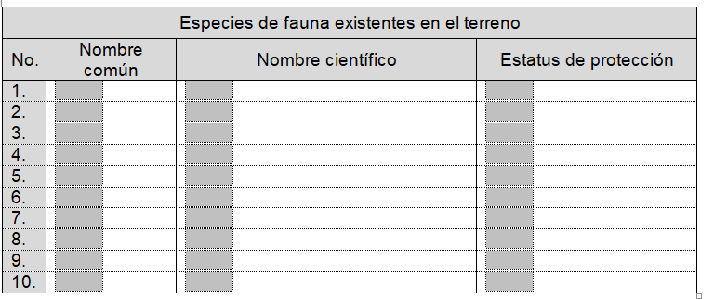

Daño o posible afectación a ecosistema frágil o especial (insertar fotos del área del proyecto): Haga clic aquí para escribir texto.
Haga clic aquí para escribir texto. | Haga clic aquí para escribir texto.

Hidrología:
Ubicación de pozos de monitoreo | Latitud (mN)  UTM | Longitud (mE)  UTM | Observaciones
Pozo : No cuenta con pozo | N/A |  | Haga clic aquí para escribir texto.
Pozo : | N/A |  | Haga clic aquí para escribir texto.
Pozo : | N/A |  | Haga clic aquí para escribir texto.
Nivel freático (profundidad): | 39 m | Haga clic aquí para escribir texto.
Temperatura: | 26.°C | Haga clic aquí para escribir texto.

Tipo de geología, rocas y suelos
Tipo de suelo: | V
pH del suelo: | 5.6 - 6.0
Tipo de roca: | Terrazas Bajas, aluvionales (qh’a)

Otros datos (fallas, morfología, geotecnia, otros):
Haga clic aquí para escribir texto.

Mapas de informaciones geomorfológicas y geológicas relevantes del proyecto (proyecto, fallas, taludes, otros)

Identificación de cuerpos de aguas superficial en un radio de 700m del proyecto. Especificar distancias a la que se encontrará el proyecto de cuerpos de aguas.
Nombre del cuerpo de agua | Tipo  (río, laguna…) | Distancia mínima al proyecto (m) | Condiciones de conservación (preservada o degradación)

Identificación de cuerpos de aguas subterránea en un radio de 700m del proyecto.
Ubicación cuerpo de agua | Tipo  (abierto o confinando) | Distancia mínima al proyecto (m) | Condiciones de conservación (preservada o degradada)
 | Elija un elemento.
N/A | Elija un elemento.

Descripción de infraestructuras y servicios públicos:
En la zona de, el agua potable viene de acueducto de INAPA . El agua de consumo se utiliza botellones de 5 galones filtrada o hervida. La energía eléctrica proviene de EDESUR, mediante la red eléctrica de la CDEEE. La recolección de basura se realiza mediante camiones del ayuntamiento que pasa 2 o 3 veces a la semana.

Agua potable
No. | Fuente de abastecimiento | Fuente | Tipo y capacidad de almacenamiento | Volumen de consumo en m³ por área y/o actividad
1 | Fuentes de agua principal | Acueducto | cisterna de 10,000 galones | 5 – 25 m³ / mensual solo para uso doméstico y reserva contra incendios
2 | Fuentes secundarias de abastecimiento de agua | N/A | No existe

 | Fases de construcción | Fases de operación
- Medidas de ahorro de agua | N/A | Disposición de llaves de cierre automáticas para que no se desperdicies agua, además letreros sobre la importancia ahorrar de agua

Aguas residuales:

Estimación de las aguas residuales a ser generadas:
Fase de construcción (m³/día): N/A
Fase de operación (m³/día): 06

Descripción del sistema de tratamiento de aguas residuales:
Estará compuesto por inodoros y lavamanos. Las líneas de conducción de PVC son de 4” pulgadas, conectadas a una cámara de registro y ventilación. Como sistema de tratamiento se usa una cámara séptica, desde donde se descargarán los efluentes al filtrante. El séptico y el filtrante se ubicarán en el extremo de la instalación, al norte de la oficina administrativa. En las UTM X: 19Q 390209 m E., Y: 2037813 m N.

Lugar de disposición final de aguas residuales tratadas (cuerpo de agua o sistema):

En la fase de operación, Las aguas residuales generadas por las operaciones de la estación son de 0.6 m³/día serán sometidas a un tratamiento primario mediante una cámara séptica y su disposición final será a las aguas subterráneas a través de un pozo filtrante.

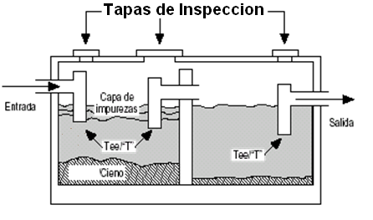

Punto de disposición final o descarga de aguas residuales tratadas (coordenadas UTM):
UTM X: 19Q 390209 m E., Y: 2037813 m N

Drenaje pluvial:

Descripción del sistema de drenaje pluvial:
Uso de canaletas internas para recoger las aguas pluviales, canalizadas internamente y luego descargadas al drenaje natural de la zona, parte de esas aguas son filtradas en el suelo, ya que existe una gran parte del terreno cubierto de grama y la textura de esos suelos son muy permeables

Lugar de disposición final de aguas pluviales

Drenaje natural de la zona, contenes de la calle y drenajes naturales en la zona

Energías (electricidad y combustibles)

Fuente/empresa distribuidora:
EDESUR, red eléctrica CDEEE

Estimación del consumo de electricidad (kw-h/mes):
1200 KW/mes

Sistemas alternativos o de emergencia de servicio de energía eléctrica:
Planta eléctrica de emergencias de 30 KW, ubicada en caseta insonorizada.

Cantidad y capacidad de tanques de almacenamiento de combustible y energía del sistema alternativo o de emergencia para electricidad
No | Capacidad generación eléctrica (kW) | Tipo de combustible | Modo de almacenamiento de energía primaria | Capacidad de almacenamiento de energía primaria | Consumo por mes (kW-h)
1 | 30 KW | Gasoil | Tanque | 50 galones Elija un elemento. | 20 galones al mes
2 |  | Elija un elemento. |  | Elija un elemento.
3 |  | Elija un elemento. |  | Elija un elemento.
4 |  | Elija un elemento. |  | Elija un elemento.
5 |  | Elija un elemento. |  | Elija un elemento.

Residuos sólidos no peligrosos:

Características y manejo de los residuos sólidos no peligrosos
Tipo de residuo | Sector de generación del residuo | Producción (Kg/año) | Nombre del lugar de disposición final y otros datos
Orgánico de proceso productivo | Empleados/visitantes | 1,600 | Ayuntamiento local
Madera | N/A | N/A | N/A
Papel/cartón | Cajas, envolturas fundas de papel | 75 | Ayuntamiento local
Tejido/tela
Plástico | Envases/ mantenimiento | 75 | Ayuntamiento local
Vidrio
Metal | Piezas mantenimiento | 5 | Empresas reciclajes
Otros.
Total de residuos |  | 1,755

Área de almacenamiento y disposición final de residuos sólidos no peligrosos: (esta deberá ser descrita e identificada en los planos de planta):
En zafacones establecidos en área específicos para ser retirados por el ayuntamiento local

Medidas para el manejo de los residuos sólidos no peligrosos:
Manejo de los desechos sólidos domésticos:
- La basura domésticas, restos de comidas, serán dispuesta en los contenedores; colocados en diversas áreas de forma estratégicas, luego serán almacenadas temporalmente en el área destinada para esta función hasta que sea retirada por el ayuntamiento municipal y llevado al vertedero.

Manejo de los residuos de la poda:
- Recolección de los residuos de la poda de forma manual.
- Traslado en fundas de polietileno de forma manual.
- Los residuos de la poda serán colocados en el área de almacenamiento temporal para ser retirados por el camión del ayuntamiento y llevados al vertedero municipal.

Residuos peligrosos y especiales

Características de los residuos peligrosos
Tipo de residuo peligroso | Sector de generación del residuo | Producción en Kg/año | Observaciones
Corrosivo | No
Reactivo | No
Explosivo | No
Tóxico | No
Inflamable | No
Biológico infeccioso | No
Total de residuos

Medidas para el manejo de los residuos peligrosos:
N/A

Lugar de disposición final de residuos peligrosos:
N/A

Nombre del gestor de los residuos peligrosos generados en la actividad: Se contratara una empresa certificada

Características de los residuos especiales
Tipo de residuo peligroso | Sector de generación del residuo | Producción en Kg/año | Observaciones
Residuos oleosos | Vehículos | 45 | serán retirados por un gestor autorizado por la MIMARENA, para tales fines
Residuos electrónicos | N/A
Escombros de construcción | N/A
Otro r. especial #1 | baterías usadas | 30.00 | Serán retornado al suplidor como reciclaje y aplicaciones de descuentos en las nuevas baterías adquiridas
Otro r. especial #2
Total de residuos

Medidas para el manejo de los residuos especiales según el tipo:

Los residuos oleosos serán retirados por un gestor autorizado por la MIMARENA, para tales fines. Se almacenaran en tanques de 55 galones y se colocaran dentro de los cubetos de contención construidos para los tanques de almacenamiento de combustibles de los generadores eléctricos.

Las Baterías descartadas son almacenadas dentro del área del generador, luego son retornados al suplidor como reciclaje y aplicaciones de descuentos en las nuevas baterías

Lugar de disposición final de residuos especiales:
- Los residuos oleosos Se almacenaran en tanques de 55 galones
- Las Baterías descartadas son almacenadas en un área especializada detrás de la planta

Nombre del gestor de los residuos especiales generados en su proceso productivo:
Los residuos oleosos empresas registradas
Las Baterías descartadas Retorno al suplidor como forma de reciclaje
y bajar los costos

Otras infraestructuras o servicios aledaños a la instalación:
No. | Nombre del elemento de interés |  | Distancia mínima al proyecto (m) | Observaciones
1 | Línea de transmisión o subestación eléctrica
2 | Acueducto, tanque, bomba de agua potable comunitaria
3 | Centro estudio oficial,
 | Hospital y clínica
 | Alberge oficial de emergencia

Mapas de informaciones relevantes del proyecto (proyecto, escuelas, hospitales, ríos/cañadas, vías, otros)
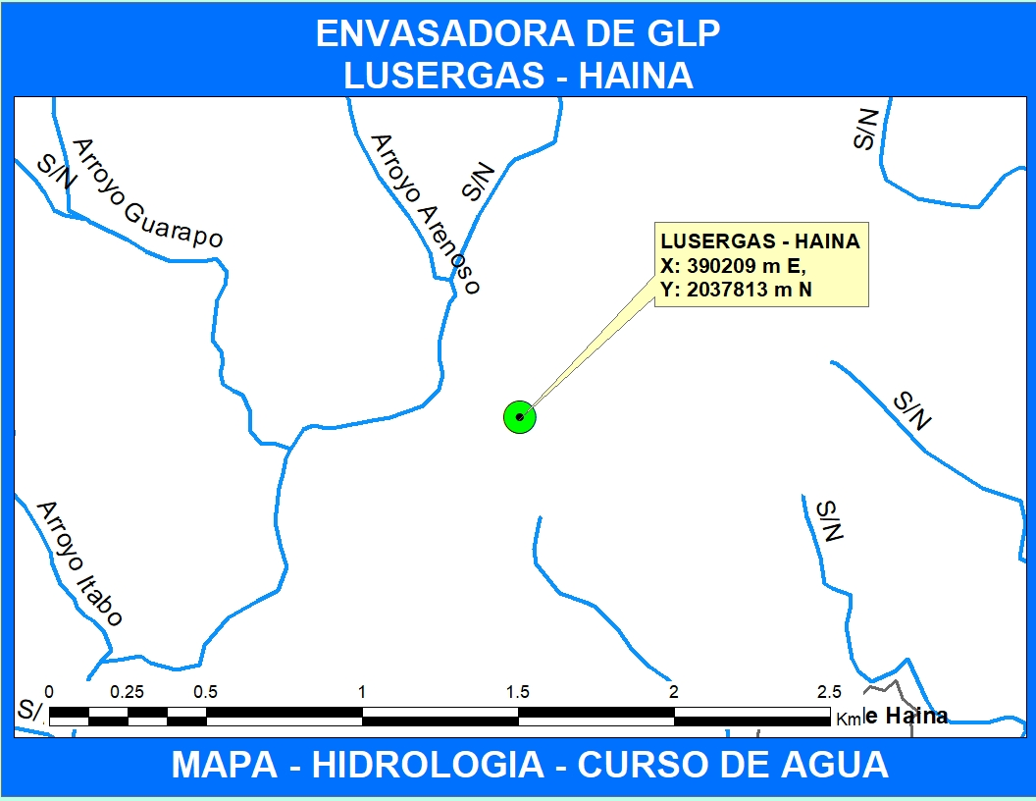
Mapa Hidrología de la Zona

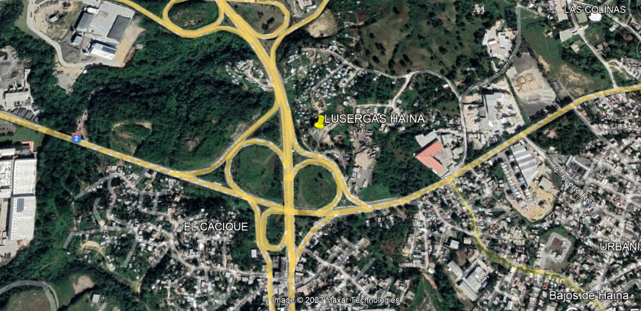
Ubicación del proyecto, entorno

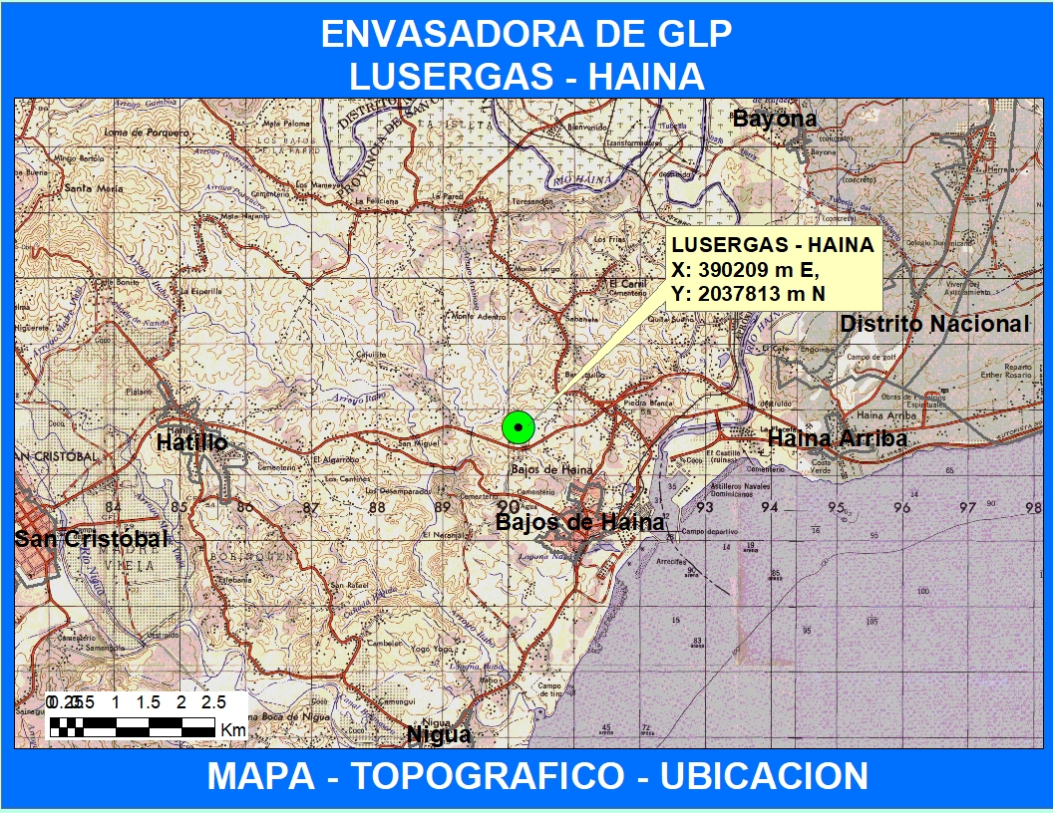
Mapa topográfico y ubicación

Descripción del entorno social y participación social:

Información al público: No Aplica, es una instalación existente

(Presentar evidencias de la información al público interesado, especialmente a los vecinos más cercanos del proyecto, mostrar fotos del letrero de información).
Haga clic aquí para escribir texto.

Fotos del proceso de información al público en el área del proyecto.

Vista pública: No aplica, instalación existente
Fecha de la vista pública: | N/A

Total de asistencia a vista pública:

Por ciento de personas del proyecto:

Por ciento de personas del proyecto:

Participación del Ministerio:

Dirección Provincial:

Participación Social:

Nivel Central:

Lugar de presentación de vista pública:
N/A

N/A

Certificación y no objeciones
Certificaciones y No Objeciones | Fecha de emisión  (dd/mm/año) | Observaciones
Título de propiedad y/o contrato de compra y venta notarizado y legalizado por la procuraduría de la República y a nombre del promotor. | x | Ver en anexo
Resolución del Ministerio de Industria, Comercio y Mipymes | x | Anexo
No objeción del Ministerio de Turismo (solo si para ubicadas en polo turístico) | N/A | Haga clic aquí para escribir texto.
Carta uso de suelo Ayuntamiento Municipal | x | -
Bomberos y Defensa Civil | x | -

Programa de manejo y adecuación ambiental (anexar matriz in extenso en hoja electrónica)

Propuesta de un plan de emergencias en construcción: N/A, instalación existente

Programa de manejo y adecuación ambiental para la fase de operación
Fase de operación
Elemento del medio | Subprograma | Impacto | Medidas | Indicador | Costos ($RD)
Aire | - Control de calidad de aire  - Control de emisiones de ruidos  - Haga clic aquí para escribir texto. | - Emisiones atmosféricas en la instalación (generadores eléctricos, otros focos contaminantes).  - Contaminación de aire por gases generado en el trasiego de combustible (dispensadores, respiraderos/aliviaderos)  - Ruido  - Haga clic aquí para escribir texto. | - Dar mantenimiento a la planta eléctrica.  - Colocación de chimeneas que no afecte a terceros.  - Trasiego de combustible orientado a minimizar las emisiones.  - Aliviaderos al menos a 0.60m encima de edificio mayor.  - Espacio insonorizado para la planta eléctrica de emergencia.  - Haga clic aquí para escribir texto. | - Programa de mantenimiento según fabricante  - Medición de hidrocarburos, compuestos orgánicos volátiles (COV), CO, NOx, SOx, O₃.  - Estimación de emisión anula de COV  - Chimenea por encima de edificaciones ubicadas a menos de 50m.  - Con el generador eléctrico encendido el ruido no supera los 60dBA.  - Cantidad total de energía eléctrica consumida | 125,000
Suelo | - Control de contaminación del suelo.  - Haga clic aquí para escribir texto. | - Daños al suelo por residuos sólidos no peligrosos  - Daños al suelo por residuos peligrosos | - Clasificación de los residuos no peligrosos y disponer final adecuada y autorizada.  - Clasificación de los residuos peligrosos y disponer a través de un gestor autorizado. | - Cantidad de residuos sólidos clasificados.  - Cantidad de residuos sólidos valorizados.  - Cantidad de residuos/desechos peligrosos generados  - Cantidad de residuos/desechos peligrosos tratados  - Cantidad de suelo contaminado removido. | 175,000
Agua | - Control de contaminación de las aguas superficiales  - Control de contaminación de las aguas subterráneas  - Ahorro de agua | - Contaminación de las aguas superficiales y subterráneas por aguas residuales.  - Contaminación de aguas por posible derrame de combustibles y aceites de los equipos.  - Reduce la disponibilidad de agua y compete por uso de agua | - Sistema de tratamiento de las aguas residuales operado y mantenidos.  - Recoger y disponer en lugar autorizado, derrames de combustibles o aceites  - Aplicar tecnologías y técnicas administrativas para reducir el consumo de agua  - Monitoreo rutinario de aguas subterráneas en pozos de observación y monitoreo. | - Sistema de tratamiento instalado.  - Cantidad de agua tratada.  - Consumo de agua en operación  - Calidad de agua subterránea en pozos  - Presencia de gases hidrocarburos en pozos | 100,000
Flora/fauna | - Prevenir daños a la vegetación  - Prevención de daños a animales. | No existe daño en esta parte, sin embargo existe un programa de jardinera y área verdes | Seguimiento a Jardinería y Área Verdes | Haga clic aquí para escribir texto. | 150,000
Perceptual | - Alteración del paisaje. | - Afectación de la calidad del paisaje por las acciones constructivas. | - Área verde con especies autóctonas  - Diseño arquitectónico en armonía con el paisaje local | - Se mantiene o mejora la belleza escénica del lugar  - Área verde integrada al proyecto | 150,000
Socio-económico | - Prevención de molestias a vecinos | - Alteración del transito  - Molestias puntuales por ruidos  - Molestias puntuales por contaminación del aire | - No usar espacio público para la construcción.  - Recoger opinión sobre comportamiento y respecto a vecinos | - Libro de denuncia de molestias ambientales de vecinos  - Resultados de encuestas sobre molestias a la comunidad | 160,000

Costo total del PMAA fase de operación: RD$ 860,000.00

Propuesta de un plan de emergencias en operación

Preparación y Respuesta ante Emergencias

El propósito del procedimiento de administración de emergencias en caso de incidentes imprevistos, asegura la existencia de una capacidad de reacción ante la ocurrencia de estos eventos, que pueden incluir derrames accidentales de combustibles al suelo y/o subsuelo, condiciones anormales de operación, accidentes y situaciones potenciales de emergencia.
Entre las amenazas más comunes que se pueden verificar en la operación del proyecto, se pueden citar:
- Incendios
- Huracanes
- Terremotos

La organización constituirá un Comité de Seguridad adscrito a la Unidad de Gestión Ambiental del proyecto, para indicar el apoyo permanente a las acciones de seguridad del proyecto, el cual será responsable de vigilar las prácticas de seguridad, conservar el funcionamiento de los equipos en óptimas condiciones y reportar los resultados de acciones a la UGA.
Las metas primarias serán:

- Integración del Comité de Seguridad.
- Inspección permanente de las condiciones de seguridad.
- Corrección inmediata de riesgos simples como requisito para continuar el trabajo.
- Vigilancia de todos los sitios de trabajo de parte del Comité de Seguridad.
- Reporte inmediato cuando las condiciones anómalas encontradas durante la inspección pongan en peligro la efectividad del sistema de seguridad implantado en el proyecto.

Capacitación en gestión de riesgos
Todo personal gerencial del proyecto recibirá instrucción, y capacitación en seguridad ambiental en forma periódica.
Otros entrenamientos que se contemplan son:
- administración ante eventos de origen natural.
- evaluación de daños y análisis de necesidades para adecuada toma de decisiones.
- auxiliar de primeros auxilios avanzados dentro del complejo.

Daños a personas
En caso de daños directos a las personas físicas se deben seguir los siguientes procedimientos generales:
- Proveer los primeros auxilios.
- Llamar a los servicios de emergencia.
- Informar a la administración de la organización.

PLAN DE CONTINGENCIA EN CASO DE HURACANES
El huracán es la amenaza natural más frecuente en la zona, por lo que se deben establecer las previsiones tendentes a mitigar sus efectos. Se deberá tener presente ante la amenaza:

Materiales y equipos de emergencia en almacén
- Radio de baterías.
- Linternas con baterías.
- Baterías suficientes para radios y linternas.
- Capas de agua y cobertores plásticos para materiales considerados volátiles.
- Contenedores de agua.
- Equipos de primeros auxilios.
- Cajas de herramientas.

Medidas preventivas generales
- Verificar las aspas y elementos móviles diversos.
- Poda de árboles que puedan representar riesgos al personal de la Estación.
- Mantener fotos recientes de las infraestructuras para fines de reclamo al seguro.
- Apagar todos los circuitos eléctricos durante el paso del huracán.
- Limpiar el lugar de cualquier material volátil.

Acciones después del paso del huracán
- Se procede a evaluar los daños provocados por el meteoro.
- La gerencia de recursos humanos procederá a normalizar las actividades y el personal del proyecto.
- Se inician los trámites documentales de reclamos al seguro.
- Se levantará un inventario de daños por instalación.
- Hacer contacto con los contratistas y suplidores para iniciar el proceso de reconstrucción.
- El encargado del plan de emergencia actualizará el plan de contingencia basado en la experiencia adquirida con el paso del huracán.

PLAN DE CONTINGENCIA EN CASO DE INCENDIOS:
- La primera acción a tomar es el evacuar a todas las personas fuera de la estación y alejarlas la mayor distancia posible.
- Cerrar todas las válvulas de las tuberías.
- Dar aviso a los bomberos locales, la defensa civil y a el Ministerio de Medio Ambiente y Recursos Naturales.
Los bomberos deberán actuar de la manera siguiente:
- Combatir el incendio desde la máxima distancia posible, o usar boquillas monitoras o soportes de mangueras automáticos.
- Enfriar los recipientes inundándolos con grandes cantidades de agua hasta mucho después de que se haya extinguido el incendio.
- No arrojar agua a la fuente del escape o a los dispositivos de seguridad debido a que puede presentarse la formación de hielo.
- Abandonar el área de inmediato si se escucha un ruido ascendente que surge de los dispositivos de seguridad de ventilación o se nota alguna decoloración en el tanque.
- Para los incendios masivos, usar soportes de mangueras automáticos; si esto no es posible, abandonar el área y dejar que el incendio se extinga.
- Tener presente que cuando ocurre un incendio de tipo LEVE, pueden volar secciones del tanque en cualquier dirección. Evitar solamente los extremos del tanque no debe considerarse como un procedimiento operativo seguro.
- Adiestrar al personal que responde primero a los siniestros a fin de tener en cuenta los riesgos asociados con los incendios de tanques de propano, incluso los incendios de tipo LEVE.
- Asegurarse que el personal encargado de hacer cumplir los códigos del departamento de bomberos se adhieran a las guías generales especificadas por la organización National Fire Protection Association (NFPA, por sus siglas en inglés) para la evaluación y certificación de tanques de Combustible.

PLAN DE CONTINGENCIA EN CASO DE FUGAS:
- La primera acción a tomar es el evacuar a todas las personas fuera de la estación y alejarlas la mayor distancia posible.
- Cerrar todas las válvulas de las tuberías.
- Dar aviso a los Bomberos locales, la Defensa Civil y a el Ministerio de Medio Ambiente y Recursos Naturales.
- Utilizar equipo de protección respiratoria, en espacios confinados con presencia de gas, utilizar máscaras con tanques de oxígeno.
- Se deberá utilizar los equipos de protección corporal adecuados, así como protección para los ojos.
.

Fase de cierre
Elemento del medio | Subprograma | Impacto | Medidas | Indicador | Costos ($RD)
Aire | - Control de calidad de aire | - Riesgos de incendio y/o explosión  - Material particulado y emisiones gaseosas | - Remover tanques. Deben estar totalmente vacíos, limpios (sin combustible) y desconectado.  - Encerrar el área de trabajo y humedecerla.  - Medir PM₁₀ y compuestos orgánicos volátiles (COVs). | - Tanques removidos y en superficie  - Concentración de PM₁₀  - Concentración de COVs | 75,000.00
Suelo | - Manejo de la calidad del suelo | - Contaminación de suelos. | - Determinar condiciones ambientales en que se encuentra el área, al momento del cierre  - Retirar todo el suelo o material en contacto con los tanque y contaminado  - Disponer mediante gestor autorizado el manejo de residuos contaminados con hidrocarburos.  - Restaurar el área afectada con material de características predominante en el área.  - Clausurar los drenajes y retirar los conductos | - Cantidad de escombros generados  - Cantidad de suelo o materiales contaminado removidos  - Nombre y número de autorización del gestor autorizado de sustancia peligrosa (para suelo contaminado y residuos/desechos peligrosos  - Suelo recuperado y sin hundimiento. | 150,000.00
Agua | - Manejo de las aguas residuales y drenaje | - Contaminación de agua superficial y subterránea | - Calidad del agua en pozos de monitoreo y observación.  - Calidad de agua en sistema de tratamiento de aguas residuales | - Resultado de monitoreo para aguas residuales industriales y domésticas  - Resultados calidad de agua en pozos de observación y monitoreo. | 100,000.00
Perceptual | - Manejo del medio perceptual |  | - Informar a las autoridades y a la comunidad el uso futuro del lugar | - Lugar recuperado y arborizado | 100,000.00
Socio-económico | - Medidas socioeconómica | - Afectación a población circundante. | - Implementar estrategia de información y divulgación, que incluya como mínimo el desmantelamiento y restauración y el procedimiento para la atención de sugerencias, quejas y reclamos de la comunidad. | - No existen quejas de la comunidad | 50,000.00

Resumen del Programa de manejo y adecuación ambiental para la fase de operación
Elemento del medio | Identificación de Impactos y Medidas de Mitigación
Elemento del medio | Impacto global | Monitoreo | Responsable | Costo ($RD)
Agua | - Contaminación de las aguas superficiales y subterráneas por aguas residuales.  - Contaminación de aguas por posible derrame de combustibles y aceites de los equipos.  Reduce la disponibilidad de agua y compete por uso de agua | - Sistema de tratamiento instalado.  - Cantidad de agua tratada.  - Consumo de agua en operación  - Calidad de agua subterránea en pozos  - Presencia de gases hidrocarburos en pozos | Promotor/Encargado de la EMPRESA Ray Luis Rogriguez | 125,000.00
Aire | - Emisiones atmosféricas en la instalación (generadores eléctricos, otros focos contaminantes).  - Contaminación de aire por gases generado en el trasiego de combustible (dispensadores, respiraderos/aliviaderos)  - Ruido  - Haga clic aquí para escribir texto. | - Programa de mantenimiento según fabricante  - Medición de hidrocarburos, compuestos orgánicos volátiles (COV), CO, NOx, SOx, O₃.  - Estimación de emisión anula de COV  - Chimenea por encima de edificaciones ubicadas a menos de 50m.  - Con el generador eléctrico encendido el ruido no supera los 60dBA.  - Cantidad total de energía eléctrica consumida | Promotor/Encargado de la empresa Ray Luis Rogriguez | 175,000.00
Suelo | - Daños al suelo por residuos sólidos no peligrosos  - Daños al suelo por residuos peligrosos | - Cantidad de residuos sólidos clasificados.  - Cantidad de residuos sólidos valorizados.  - Cantidad de residuos/desechos peligrosos generados  - Cantidad de residuos/desechos peligrosos tratados  - Cantidad de suelo contaminado removido. | Promotor/Encargado de la EMPRESA Ray Luis Rogriguez | 100,000.00
Flora/Fauna | No hay impactos | - Área verde integrada al proyecto | - Promotor/Encargado de la Distribuidora Ray Luis Rogriguez | 150,000.00
Paisaje | - Afectación de la calidad del paisaje por las acciones constructivas. | - Se mantiene o mejora la belleza escénica del lugar  - Área verde integrada al proyecto | - Promotor/Encargado de la EMPRESA Ray Luis Rogriguez. | 150,000.00
Socio económico | - Alteración del transito  - Molestias puntuales por ruidos  - Molestias puntuales por contaminación del aire | - Libro de denuncia de molestias ambientales de vecinos  - Resultados de encuestas sobre molestias a la comunidad | - Promotor/Encargado de la EMPRESA Ray Luis Rogriguez | 160,000.00
Total |  |  |  | 860,000.00

Resumen de contingencias y adaptación al cambio climático
Elemento del medio | Nombre del subprograma | Afectación | Medidas | Costos ($RD)
Vientos fuertes / Huracanes/  inundaciones | Plan de contingencia en caso de huracanes | Proyecto y población del entorno | Medidas preventivas generales  - Verificar las aspas y elementos móviles diversos.  - Poda de árboles que puedan representar riesgos al personal de la Estación.  - Mantener fotos recientes de las infraestructuras para fines de reclamo al seguro.  - Apagar todos los circuitos eléctricos durante el paso del huracán.  - Limpiar el lugar de cualquier material volátil.  Acciones después del paso del huracán  - Se procede a evaluar los daños provocados por el meteoro.  - La gerencia de recursos humanos procederá a normalizar las actividades y el personal del proyecto.  - Se inician los trámites documentales de reclamos al seguro.  - Se levantará un inventario de daños por instalación.  - Hacer contacto con los contratistas y suplidores para iniciar el proceso de reconstrucción.  - El encargado del plan de emergencia actualizará el plan de contingencia basado en la experiencia adquirida con el paso del huracán. | 200.000.00
Sismos | Plan de contingencia en caso de Sismos | Proyecto y población del entorno | Bajo techo  - Conserve la calma y tranquilice a las personas de su alrededor.  - Si tiene oportunidad de salir rápidamente de las edificaciones hágalo inmediatamente, pero en orden. Recuerde: No grite, No corra, No empuje, y diríjase a una zona segura.  - No utilise los elevadores.  - Aléjese de libreros, vitrinas, estantes u otros inmuebles que puedan deslizarse o caerse, así como de las ventanas, espejos y tragaluces.  - En caso de encontrarse lejos de una salida, ubíquese debajo de una mesa o escritorio resistente, que no sea de vidrio, cúbrase con ambas manos la cabeza y colóquelas junto a las rodillas. En su caso, diríjase a alguna esquina, columna o bajo del marco de una puerta.  - Una vez terminado el sismo desaloje el inmueble y recuerde No grite, No corra, No empuje.  Después del Terremoto  1. Efectúe con cuidado una completa verificación de los posibles daños de la estación.  2. No encienda cerillos, velas, aparatos de flama abierta o aparatos eléctricos, hasta asegurarse de que no haya fuga de gas.  4. En caso de fugas de agua o gas, repórtelas inmediatamente.  5. Compruebe si hay incendios o peligro de incendio y repórtelo a los bomberos.  6. Verifique si hay lesionados y busque ayuda médica de ser necesaria.  7. Evite pisar o tocar cualquier cable suelto o caído.  8. Limpie inmediatamente líquidos derramados como medicinas, materiales inflamables o tóxicos.  9. No coma ni beba nada contenido en recipientes abiertos que hayan tenido contacto con vidrios rotos.  10. No use el teléfono excepto para llamadas de emergencias; encienda la radio para enterarse de los daños y recibir información. Colabore con las autoridades.  11. Esté preparado para futuros sismos (réplicas). Las réplicas, generalmente son de menor intensidad que la sacudida principal pero pueden ocasionar daños adicionales.  12. No propague rumores.  13. Aléjese de los edificios y estructuras dañadas.  14. Verifique los estantes y alacenas, ábralos cuidadosamente, ya que le pueden caer los objetos encima.  15. En caso de quedar atrapado, conserve la calma y trate de comunicarse al exterior golpeando con algún objeto. | 200,000.00
Incendios/  Descargas eléctricas | Plan de contingencia en caso de incendios | Proyecto y población del entorno | - La primera acción a tomar es el evacuar a todas las personas fuera de la estación y alejarlas la mayor distancia posible.  - Cerrar todas las válvulas de las tuberías.  - Dar aviso a los bomberos locales, la defensa civil y a el Ministerio de Medio Ambiente y Recursos Naturales.  Los bomberos deberán actuar de la manera siguiente:  - Combatir el incendio desde la máxima distancia posible, o usar boquillas monitoras o soportes de mangueras automáticos.  - Enfriar los recipientes inundándolos con grandes cantidades de agua hasta mucho después de que se haya extinguido el incendio.  - No arrojar agua a la fuente del escape o a los dispositivos de seguridad debido a que puede presentarse la formación de hielo.  - Abandonar el área de inmediato si se escucha un ruido ascendente que surge de los dispositivos de seguridad de ventilación o se nota alguna decoloración en el tanque.  - Para los incendios masivos, usar soportes de mangueras automáticos; si esto no es posible, abandonar el área y dejar que el incendio se extinga.  - Tener presente que cuando ocurre un incendio de tipo LEVE, pueden volar secciones del tanque en cualquier dirección. Evitar solamente los extremos del tanque no debe considerarse como un procedimiento operativo seguro.  - Adiestrar al personal que responde primero a los siniestros a fin de tener en cuenta los riesgos asociados con los incendios de tanques de propano, incluso los incendios de tipo LEVE.  - Asegurarse que el personal encargado de hacer cumplir los códigos del departamento de bomberos se adhieran a las guías generales especificadas por la organización National Fire Protection Association (NFPA, por sus siglas en inglés) para la evaluación y certificación de tanques. | 100,000.00
Fugas | Plan de contingencia en caso de fugas | Proyecto y población del entorno | - La primera acción a tomar es el evacuar a todas las personas fuera de la estación y alejarlas la mayor distancia posible.  - Cerrar todas las válvulas de las tuberías.  - Dar aviso a los bomberos locales, la defensa civil y a el Ministerio de Medio Ambiente y Recursos Naturales.  - Utilizar equipo de protección respiratoria, en espacios confinados con presencia de gas, utilizar máscaras con tanques de oxígeno.  - Se deberá utilizar los equipos de protección corporal adecuados, así como protección para los ojos.

8.2 PLAN DE CONTINGENCIA Y ANALISIS DE RIESGO

Objetivos Del Plan:

El objetivo del mismo es el establecer los procedimientos de respuestas en caso de que se produzca cualquier fuga/derrame en la envasadora GLP.

Preparación:

El encargado de la envasadora debe realizar un inventario de la fuga/derrame, determinar si es gas o líquidos, clasificándolos e identificándolos correctamente según las normas relativas al manejo de materiales peligrosos y a las informaciones presentes en la etiqueta del producto.

De cada uno de los líquidos y/o materiales peligrosos que son utilizados en la envasadora se dispondrá de la hoja de seguridad del mismo. Cuando se adquiere un nuevo producto, o se cambia de marca o tipo, deberá traerse la nueva hoja de seguridad de dicho producto y verificar con el encargado su adecuado almacenamiento.

Todo el personal relacionado con el manejo de algún tipo de material peligroso debe ser entrenado en el manejo adecuado y seguro del mismo. Para lo que se elaborará comunicaciones que contenga las instrucciones para los responsables del manejo de estos.

Medidas específicas.

- El supervisor del área donde ocurrió el derrame/fuga tendrá la responsabilidad de actuar conforme a lo establecido en los procedimientos para contener de manera segura el derrame/fuga. Se presentarán informes a la Gerencia de la Envasadora LUSERGAS en cada ocasión en la cual ocurra un derrame.

- La primera acción a ejecutar es la de detener el derrame/fuga en el recipiente, sea interrumpiendo si se ha caído, o cerrando una válvula o por otro medio, según sea el caso.

- Luego, se trabajará en contener la expansión del derrame usando arena u otro material disponible, y encerrando el mismo en el interior de un círculo.

- Terminadas todas las tareas anteriores, se deberá asegurar el no dejar ningún elemento que pueda contaminar el ambiente más allá del área afectada inicialmente. Recuerde limpiar bien el área y no dejar ningún elemento que pudiese representar peligro.

- Los desechos resultantes de la operación de contención serán dispuestos de manera que no contaminen el suelo ni el subsuelo. Si el resultado de la operación se encontrara en un estado líquido se deberá disponer en recipientes seguros los cuales deberán ser tapados, sellados y almacenados en un lugar seguro. Si el residuo se encontrase en un estado sólido (suelos contaminados, etc.), se dispondrá de un área impermeabilizada para su colocación hasta disponer de manera segura del mismo. Se documentará lo ocurrido y se revisará el Plan.

PROGRAMA DE MANEJO DE PRODUCTOS QUÍMICOS

Los objetivos que se persiguen con las medidas de manejo para este tipo de productos son los siguientes:

- Continuar con el correcto almacenamiento de los productos químicos.
- Prevención de generación de situaciones de emergencia

- Continuar con la minimización de la generación de residuos especiales.
- Evitar la pérdida de recursos económicos.

Los responsables de la ejecución de las medidas de manejo son:

RESPONSABLES | ACCIONES A DESARROLLAR
Encargado de la Envasadora | Aprobación y supervisión del tipo y cantidades de sustancias químicas adquiridas.
Empleados | Actualización del programa de administración de inventarios.  Centralización de las hojas de seguridad de los productos utilizados al interior de la empresa.  Respeto y seguimiento de los diferentes protocolos establecidos para la identificación y el almacenamiento seguro de productos químicos.

Manipulación de Productos Químicos

Para la correcta manipulación de los productos químicos se atenderán las siguientes medidas de manejo:

- Elaboración de un afiche informativo por medio del cual se muestre el significado de los principales pictogramas que presentan las etiquetas de los productos químicos; el afiche estará orientado al personal encargado de la manipulación de este tipo de sustancias y será ubicado tanto en el área de almacenamiento como en el laboratorio. Una forma de presentar dichos pictogramas se muestra a continuación:
Imágenes Empleados En El Etiquetado De Productos Químicos

Simbologia | Significado
 | Extremadamente inflamable. Producto que arde a una temperatura inferior a los 0ºC. Para inflamarse se necesita de una fuente de ignición.
 | Fácilmente inflamable. Vapores o gases que arden con facilidad a temperaturas inferiores a los 21ºC a partir de una fuente de ignición.
 | Comburente. Producto que ayuda a la combustión de otros combustibles, ayudando a mantener el fuego
 | Explosivo. Sustancia química que reacciona violentamente produciendo explosiones. El detonante puede ser una chispa, un golpe, una llama, etc.
 | Muy tóxico. Producto que actúa como veneno al penetrar al cuerpo humano, produciendo daños en la salud.
 | Tóxico. Producto que puede ocasionar intoxicaciones, lesiones en diversas partes del cuerpo, alteraciones genéticas, infertilidad, etc.
 | Nocivo. Producto con un grado de peligrosidad menor pero que puede afectar la salud de las personas de manera temporal
 | Irritante. Producto que bien produce inflamación y enrojecimiento de la piel, ojos y vías respiratorias.
 | Corrosivo. Producto que provoca quemaduras o lesiones en la piel o las mucosas, debido a que destruye los tejidos.
 | Peligroso para el ambiente. Producto que afecta al medio ambiente siendo tóxico para los animales y las plantas. Puede afectar el suelo y/o el aire.
Fuente: Unión General de Trabajadores de Cataluña: Uso de Productos Químicos en la Industria, 1998

El encargado de la envasadora verificará que en cada sitio se cuente con las hojas de seguridad de los productos que allí se manejan y que los empleados conozcan su interpretación. Igualmente se archivará copia en un lugar seguro y de fácil acceso para ser consultada de manera rápida ante una emergencia.

Para evitar el almacenamiento de sustancias incompatibles, el encargado de la envasadora de GLP realizará una evaluación de las exigencias para el correcto almacenamiento de los productos químicos empleados en la empresa de acuerdo con su compatibilidad teniendo presente que en ningún momento se deben colocar juntos los siguientes químicos:

- Oxidantes con: derivados halogenados, compuestos halogenados, reductores, inflamables, ácidos fuertes, metales
- Ácidos con: oxidantes, bases fuertes, metales
- Bases y sales básicas con: ácidos, derivados halogenados, metales
- Metales activos con: agua, ácidos, derivados halogenados
- Los productos tóxicos no deben almacenarse junto a los productos comburentes ni cerca de los inflamables, peróxidos, gases comprimidos licuados, disueltos o productos que puedan desprender gases inflamables en contacto con el agua.

Para evitar la acumulación de envases de productos químicos en la Envasadora, el encargado solicitará a sus proveedores el retiro de dichos envases una vez estén desocupados. Este retiro puede programarse de tal forma que coincida con la operación de abastecimiento, de esta forma el proveedor no incurrirá en nuevos gastos en cuanto a desplazamiento del vehículo de transporte.

Almacenamiento

Las medidas para el almacenamiento de los productos químicos comprenden:

- La separación de los productos químicos durante el almacenamiento, atendiendo en primer término a la inflamabilidad y en segundo lugar a la incompatibilidad del producto con el agua.

- Los productos químicos y reactivos de laboratorio se almacenarán en sus respectivos envases considerando los riesgos inherentes y la incompatibilidad con otros productos químicos y las condiciones del medio, como calor, fuentes de ignición, luz y humedad. Para esto se señalizarán las áreas de almacenamiento con el código universal de colores representativos, el cual se indica a continuación.

Códigos de Almacenamiento

Clasificación | Código | Significado
Inflamable |  | Reactivos y soluciones químicas con riesgo de inflamación.  Sustancias químicas presentan riesgo de incendio.
Oxidante |  | Reactivos y soluciones químicas con riesgo de oxidación y reactividad.
Corrosivo |  | Sustancias químicas que pueden reaccionar violentamente con el aire, agua u otras condiciones o productos químicos. Posibilitan la ocurrencia de incendios y lo acrecientan si están presentes.
Tóxico |  | Reactivos y soluciones químicas con riesgo para la salud.  Sustancias químicas tóxicas por inhalación, ingestión o absorción a través de la piel.
Normal |  | Sustancias químicas que no ofrecen un riesgo importante para ser clasificadas en alguno de los grupos anteriores.
Fuente: Bayer Chile: Buen Ambiente en Química, 1998

Almacenamiento de sustancias ácidas.

Para el almacenamiento de este tipo de sustancias se atenderán las siguientes recomendaciones:

- Separar los ácidos de las bases; además separar los ácidos orgánicos de los inorgánicos.
- Separar los ácidos de los metales activos como sodio, potasio y magnesio.
- Segregar los ácidos inorgánicos o las sustancias oxidantes de las sustancias reductoras y todas las sustancias orgánicas, puesto que pueden reaccionar violentamente con ellas.
- Separar los ácidos de sustancias que puedan liberar gases tóxicos.
- Los envases que contienen ácidos no deben ser ubicados en estanterías emplazadas por encima de la cabeza.

Almacenamiento de sustancias inflamables.

- Almacenarlas en contenedores de seguridad.
- Intentar no usar contenedores de vidrio.

Almacenamiento de sustancias oxidantes.

Alejadas de las sustancias inflamables y combustibles, puesto que las sustancias oxidantes son muy comburentes. A continuación se resumen las principales incompatibilidades existentes entre productos químicos.

Incompatibilidades Entre Productos Químicos

 |  |  |  |  | 
 | + | - | - | - | +
 | - | + | - | - | -
 | - | - | + | - | +
 | - | - | - | + | 0
 | + | - | + | 0 | +
+ Se pueden almacenar conjuntamente
- No deben almacenarse conjuntamente
0 Se pueden almacenar conjuntamente, adaptando ciertas medidas de prevención

Manejo de inventarios

Las medidas que se aplicarán para el manejo de inventarios son las siguientes:

- Continuar con la práctica de control de inventarios.
- Verificar las fechas de vencimiento de las diferentes sustancias almacenadas, para lo cual los recipientes se colocarán espaciados.
- Elaborar lista de productos caducados para proceder a su disposición de acuerdo con sus particularidades.

Adecuación del Sitio de Almacenamiento

Para garantizar el correcto almacenamiento de los productos químicos se llevaran a cabo las siguientes adecuaciones a la actual zona destinada para ésta labor.

Requerimientos | Acciones
Higiene y seguridad industrial | Instalación de equipos de protección personal necesarios, como guantes protectores y lentes o caretas faciales.

Control de Derrames o Fugas –productos químicos-.

Para proceder ante un derrame o fuga de un producto químico, se seguirán los pasos siguientes, siempre siguiendo el orden que mostramos a continuación:
  - Evaluar el incidente.
  - Evaluar el área.
  - Localizar el origen del problema.
  - Revisar la etiqueta del envase.
  - Revisar la hoja de seguridad del producto.
  - Identificar los posibles riesgos.

Acciones preliminares

- Anotar todo lo observado, para comunicarlo adecuadamente al encargado de la Envasadora de Gas Licuado de Petróleo (GLP). Esto incluye equipos, materiales y áreas afectadas. Señalando ubicación, productos comprometidos, cantidad y condición actual. Esta información es fundamental para iniciar la atención de la contingencia.
- Intentar detener el derrame o fuga, sólo si se puede hacer en forma segura para evitar que llegue a los desagües. Solucionarlo a nivel del origen y detener el derrame de líquidos con materiales absorbentes como aserrín, arena etc., utilizando elementos de protección personal.
- Consultar la hoja de seguridad del producto
- En caso de ser necesario, buscar más información y recurrir a asesoría externa.

Aseguramiento del área

- Alertar a todo el personal sobre el derrame o fuga.
- Ventilar el área y acordonar con barreras, rodeando la zona contaminada.
- Rodear con materiales absorbentes equipos o materiales.
- Apagar todo equipo o fuente de ignición que se encuentre cercano al almacén y/o al lugar de origen del derrame.

Control y contención del derrame.

- Usar los elementos de protección personal necesarios: ropa adecuada impermeable y resistente a los productos químicos, guantes protectores, lentes de seguridad y protección respiratoria.
- Localizar el origen del derrame o fuga y controlar el problema a este nivel.
- De ser necesario, contener con barreras y/o materiales absorbentes. Se pueden utilizar: esponjas, tubos o arena.
- Si el problema ocurre en el exterior, hacer barreras con tierra y zanjas.

Limpieza de la zona contaminada.

- Intentar recuperar el producto.
- Absorber o neutralizar. Para el caso de ácidos o bases proceder a la neutralización del pH.
- Lavar la zona contaminada con agua, en caso que no exista contraindicación.
- Identificar y señalar los recipientes donde se van depositando los residuos.
- Todos productos recogidos, deben tratarse como residuos químicos.

Descontaminar los equipos y el personal.

- Disponer de una zona de descontaminación.
- Lavar los equipos y ropa utilizada o en caso tal gestionar como residuos peligrosos.
- Las personas que intervengan en la descontaminación deben bañarse.

8.3. AMENAZAS NATURALES EN LA REPÚBLICA DOMINICANA

- Amenazas Sísmicas.

En la zona donde se ubicará el Proyecto, no se identifican epicentros y magnitudes, pero se muestran eventos muy cercanos al lugar, esto lo podemos verificar en el mapa adjunto.

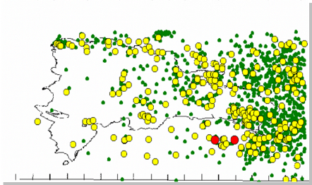
Mapa del Catalogo de Temblores Años 1975 – 1998

- Amenazas por Vientos Huracanados

EL Caribe es una zona fuertemente amenazada por huracanes, dada su ubicación recibe a los fenómenos meteorológicos que se forman frente a las costas de África, debido a la permanencia de los vientos alisios, la rotación de la tierra, y la circulación general de la atmósfera sobre estas latitudes, provocando que los mismos cambien en sus direcciones más bien hacia el noreste, La categorización utilizada actualmente para estos eventos la podemos ver en la Tabla a continuación.

CATEGORÍA | VIENTOS (Km./HR) | VIENTOS MPH | PRESIÓN ATMOSFÉRICA
Depresión | <56 | <35 mph | ------
Tormenta tropical | 56-117 | 35-73 mph | ------
Categoría 1 | 118-152 | 74-95 mph | 966 mb>
Categoria2 | 153-176 | 96-110 mph | 980-965 mb
Categoría 3 | 177-208 | 111-130 mph | 964-945 mb
Categoría 4 | 209-248 | 131-155 mph | 944-920 mb
Categoría 5 | 248 + | 155 mph+ | <920 mb

El régimen climático del Caribe, está bajo la influencia de los desplazamientos norte-sur de la Zona de Convergencia Intertropical (ZCIT). Cuando esta zona se desplaza hacia su posición más al sur (inicios de año), los alisios del noreste soplan con mucho más intensidad en toda la costa occidental. A continuación mostramos un resumen del historial de los ciclones más importantes que han pasado por la República Dominicana, los de mayor incidencia por categoría y número de Huracanes & Mes:

Numero de tormentas y huracanes por mes en la República dominicana de 1873-1998

Mayo | Junio | Julio | Agosto | Septiembre | Octubre | Noviembre
2 | 0 | 4 | 16 | 32 | 10 | 2
Fuente: Ing. Antonio Cocco Quesada, Meteorólogo

Huracanes que han afectado por categoría
Tormentas | C-1 | C-2 | C-3 | C-4 | C-5
31 | 14 | 7 | 5 | 3 | 2

La Vulnerabilidad ante la ocurrencia de Huracanes es manifiesta en el área del proyecto, tal y como lo es en sentido general el país, la hemos catalogado de Media-Baja Vulnerabilidad. La Escala que a continuación se muestra destaca las diferentes velocidades y los daños que pueden ocasionar:

Categ. | Definición | Daños esperados
1 | Viento 118-152 Kph | DAÑOS MÍNIMOS  Sin daño real a estructuras. Daños a árboles y arbustos, inundación de caminos costeros. Daños menores a muelles.
2 | Viento 153-176 Kph | DAÑOS MODERADOS.  Algún daño de techos, puertas y ventanas en edificaciones. Daño considerable a la vegetación, a muelles y atracaderos. Rutas costeras podrían inundarse 2- 4 horas antes de la llegada del ojo.
3 | Viento 177-208 Kph | DAÑOS EXTENSOS  Algún daño estructural a pequeñas residencias y edificios de altura con daño menor en paredes estructurales. Inundaciones cerca de la costa destruyen pequeñas estructuras y se dañan estructuras mayores. Terrenos menor a 1.7 m.s.n.m. pueden inundarse.
4 | Viento 209-248 Kph | DAÑOS EXTREMOS.  Daños extensos a paredes estructurales con algunas fallas totales de estructuras de techo en edificaciones menores. Erosión considerable de plazas. Daño considerable a muelles inferiores de estructuras costeras. Terrenos menores a 3 m. s. N. m. pueden inundarse requiriendo evacuación masiva.
5 | Vientos mayores que 248 Kph | DAÑOS CATASTRÓFICOS  Falla total de estructuras de techo en residencias y edificios altos. Fallas totales en algunos edificios. Daño mayor a niveles inferiores de todas las estructuras ubicadas a menos de 5 m.s.m.n. y a 400 m de la línea costera. Evacuación masiva de áreas residenciales de zonas bajas adyacentes a la línea de costa.

Escala de Vientos
ESCALA | Velocidad  Km. /hr. | Nudos | Desplazamiento  M/HR. | Oleaje en pies
0 | -1 | -1 | - 1 | -
1 | 1-5 | 1-3 | 1-3 | 0.25
2 | 6-11 | 4-6 | 4-7 | 0.5-1
3 | 12-19 | 7-10 | 8-12 | 2-3
4 | 20-28 | 11-16 | 13-18 | 3.5-5
5 | 29-38 | 17-21 | 19-24 | 6-8
6 | 39-49 | 22-27 | 25-31 | 9.5-13
7 | 60-61 | 28-33 | 32-28 | 13.5-19
8 | 62-74 | 34-40 | 39-46 | 18-25
9 | 75-88 | 41-47- | 47-54 | 23-32
10 | 89-102 | 48-55 | 55-63 | 29-41
11 | 103-117 | 56-63 | 64-72 | 37-52
12 | + 118 | + 64 | + 73 | + 45
- Escala Beaufort.

Preparación y Respuesta ante Emergencias

El propósito del procedimiento de administración de emergencias en caso de incidentes imprevistos, asegura la existencia de una capacidad de reacción ante la ocurrencia de estos eventos, que pueden incluir derrames accidentales de combustibles al suelo y/o subsuelo, condiciones anormales de operación, accidentes y situaciones potenciales de emergencia.

Entre las amenazas más comunes que se pueden verificar en la operación del proyecto, se pueden citar:
- Incendios
- Huracanes
- Terremotos

La organización constituirá un Comité de Seguridad adscrito a la Unidad de Gestión Ambiental del proyecto, para indicar el apoyo permanente a las acciones de seguridad de la Estación de Servicios GLP LUSERGAS, el cual será responsable de vigilar las prácticas de seguridad, conservar el funcionamiento de los equipos en óptimas condiciones y reportar los resultados de acciones a la UGA.

Las metas primarias serán:
- Integración del Comité de Seguridad.
- Inspección permanente de las condiciones de seguridad.
- Corrección inmediata de riesgos simples como requisito para continuar el trabajo.
- Vigilancia de todos los sitios de trabajo de parte del Comité de Seguridad.
- Reporte inmediato cuando las condiciones anómalas encontradas durante la inspección pongan en peligro la efectividad del sistema de seguridad implantado en el proyecto.

Capacitación en gestión de riesgos

Todo personal gerencial del proyecto recibirá instrucción, y capacitación en seguridad ambiental en forma periódica.
Otros entrenamientos que se contemplan son:
- administración ante eventos de origen natural.
- evaluación de daños y análisis de necesidades para adecuada toma de decisiones.
- auxiliar de primeros auxilios avanzados dentro del complejo.

Daños a personas

En caso de daños directos a las personas físicas se deben seguir los siguientes procedimientos generales:
- Proveer los primeros auxilios.
- Llamar a los servicios de emergencia.
- Informar a la administración de la organización.

PLAN DE CONTINGENCIA EN CASO DE HURACANES

El huracán es la amenaza natural más frecuente en la zona, por lo que se deben establecer las previsiones tendentes a mitigar sus efectos. Se deberá tener presente ante la amenaza:

Materiales y equipos de emergencia en almacén

- Radio de baterías.
- Linternas con baterías.
- Baterías suficientes para radios y linternas.
- Capas de agua y cobertores plásticos para materiales considerados volátiles.
- Contenedores de agua.
- Equipos de primeros auxilios.
- Cajas de herramientas.

Medidas preventivas generales

- Verificar las aspas y elementos móviles diversos.
- Poda de árboles que puedan representar riesgos al personal de la envasadora.
- Mantener fotos recientes de las infraestructuras para fines de reclamo al seguro.
- Apagar todos los circuitos eléctricos durante el paso del huracán.
- Limpiar el lugar de cualquier material volátil.

Acciones después del paso del huracán

- Se procede a evaluar los daños provocados por el meteoro.
- La gerencia de recursos humanos procederá a normalizar las actividades y el personal del proyecto.
- Se inician los trámites documentales de reclamos al seguro.
- Se levantará un inventario de daños por instalación.
- Hacer contacto con los contratistas y suplidores para iniciar el proceso de reconstrucción.
- El encargado del plan de emergencia actualizará el plan de contingencia basado en la experiencia adquirida con el paso del huracán.

8.4. PLAN DE CONTINGENCIA EN CASO DE INCENDIOS:

- La primera acción a tomar es el evacuar a todas las personas fuera de la estación y alejarlas la mayor distancia posible.
- Cerrar todas las válvulas de las tuberías.
- Dar aviso a los bomberos locales, la defensa civil y a el Ministerio de Medio Ambiente y Recursos Naturales.

Los bomberos deberán actuar de la manera siguiente:
- Combatir el incendio desde la máxima distancia posible, o usar boquillas monitoras o soportes de mangueras automáticos.
- Enfriar los recipientes inundándolos con grandes cantidades de agua hasta mucho después de que se haya extinguido el incendio.
- No arrojar agua a la fuente del escape o a los dispositivos de seguridad debido a que puede presentarse la formación de hielo.
- Abandonar el área de inmediato si se escucha un ruido ascendente que surge de los dispositivos de seguridad de ventilación o se nota alguna decoloración en el tanque.
- Para los incendios masivos, usar soportes de mangueras automáticos; si esto no es posible, abandonar el área y dejar que el incendio se extinga.
- Tener presente que cuando ocurre un incendio de tipo LEVE, pueden volar secciones del tanque en cualquier dirección. Evitar solamente los extremos del tanque no debe considerarse como un procedimiento operativo seguro.
- Adiestrar al personal que responde primero a los siniestros a fin de tener en cuenta los riesgos asociados con los incendios de tanques de propano, incluso los incendios de tipo LEVE.
- Asegurarse que el personal encargado de hacer cumplir los códigos del departamento de bomberos se adhieran a las guías generales especificadas por la organización National Fire Protection Association (NFPA, por sus siglas en inglés) para la evaluación y certificación de tanques de GLP.

PLAN DE CONTINGENCIA EN CASO DE FUGAS:

- La primera acción a tomar es el evacuar a todas las personas fuera de la estación y alejarlas la mayor distancia posible.
- Cerrar todas las válvulas de las tuberías.
- Dar aviso a los bomberos locales, la defensa civil y a el Ministerio de Medio Ambiente y Recursos Naturales.
- Utilizar equipo de protección respiratoria, en espacios confinados con presencia de gas, utilizar máscaras con tanques de oxígeno.
- Se deberá utilizar los equipos de protección corporal adecuados, así como protección para los ojos.
- El olor que tiene el gas propano se debe al Ethil-Mercaptano, una sustancia química que se le añade al GLP y puede ser dañino a la salud, tiene una densidad más pesado por lo que se esparce a nivel del suelo y es altamente inflamable en concentraciones alta.

Mapas, planos y fotografías del proyecto

Mapas cartográficos de la ubicación del proyecto y elementos de interés (incluir elementos de interés ambiental (cuerpos de agua, pozos de agua subterránea, escuelas, hospitales, entre otros).

Planos del proyecto y ubicación de los principales componentes de interés ambiental y de seguridad.

Declaración de compromiso y responsabilidad del promotor
Yo, Ray Luis Rodriguez., promotor del proyecto ENVASADORA DE GLP LUSERGAS - HAINA doy fe de que las informaciones aquí presentadas son veraces, y reflejan el conocimiento técnico actual respecto al proyecto.
Firma __________________________
Lugar Haina, San Cristobal
Fecha

Anexos

Cedula del Promotor
Título de propiedad
Plano Catastral
Constancia de Registro de MIC
No Objeción del Ayuntamiento
No Objeción de los Bomberos

Lavacarro sencillas son unidades de lavado de vehículos manual o automática para lavado interno y externo. Los lavacarros complejos son los que tienen capacidad de lavado y engrasado de vehículos, incluyendo vehículos pesados.
Considerar las condiciones de protección y vulnerabilidad de las especies (hacer referencia a la lista de especies protegidas/lista roja).
El Ministerio de Medio Ambiente y Recursos Naturales tiene la facultad de solicitar información adicional en caso de ser necesario.

